Сообщение о возможном установлении публичного сервитута (Самарская область, Большеглушицкий район, Большечерниговский район,

Волжский район, Кинельский район, Кинель-Черкасский район, Нефтегорский район, Сергиевский район, Похвистневский район)
В соответствии с пунктом 3 статьи 39.42 Земельного кодекса Российской Федерации Министерство цифрового развития, связи и массовых коммуникаций Российской Федерации настоящим сообщает, что в целях размещения объектов федерального значения: «СПРС на участке УС Похвистнево – УС Самара РНУ, УС Любецкая – УС Большая Черниговка» возможно установление публичного сервитута в отношении земельных участков (их частей) с кадастровыми номерами:
63:14:0501001:406, расположенного по адресу: Самарская область, Большеглушицкий р-н, Администрация с/п Новопавловка;
63:15:0000000:3451, расположенного по адресу: Самарская область, Большечерниговский район, с/п Восточный;
63:15:0905002:135, расположенного по адресу: Самарская область, Большечерниговский р- н, с/п Большая Черниговка;
63:17:0904008:1884, расположенного по адресу: Самарская область, Волжский р-н, с/п Черновский;
63:22:0807001:109, расположенного по адресу: Самарская область, Кинельский р-н,с/п Комсомольский;
63:23:0000000:1400, расположенного по адресу: Самарская область, Кинель-Черкасский р-н, с/п Кабановка;
63:23:0000000:5183, расположенного по адресу: Самарская область, Кинель-Черкасский р-н. с.п. Александровка;
63:23:0000000:5352, расположенного по адресу: Самарская область, Кинель-Черкасский р-н, с.п. Кинель-Черкассы;
63:23:0000000:6230, расположенного по адресу: Самарская область, Кинель-Черкасский р-н, с.п. Кинель-Черкассы;
63:23:0000000:653, расположенного по адресу: Самарская область, Кинель-Черкасский р-н, с/п Кабановка;
63:23:0116001:37, расположенного по адресу: Самарская область, Кинель-Черкасский р-н, с.п. Александровка;
63:23:1105003:97, расположенного по адресу: Самарская область, Кинель-Черкасский р-н, с/п Кинель-Черкассы;
63:27:0000000:3789, расположенного по адресу: Самарская область, Нефтегорский р-н, с.п. Бариновка;
63:27:0702007:1334, расположенного по адресу: Самарская область, Нефтегорский р-н, с.п. Семеновка;
63:31:1015002:76, расположенного по адресу: Самарская область, Сергиевский район, с.п. Светлодольск,
в отношении земель кадастровых кварталов (их частей) с кадастровыми номерами:
63:07:0301005, расположенного по адресу: Самарская область, Похвистневский р-н, Администрация г.о. Похвистнево;

2

63:15:0905002, расположенного по адресу: Самарская область, Большечерниговский р- н, с/п Большая Черниговка;
63:17:0904008, расположенного по адресу: Самарская область, Волжский р-н, с/п Черновский;
63:22:0807001, расположенного по адресу: Самарская область, Кинельский р-н, с/п Комсомольский;
63:23:0116001, расположенного по адресу: Самарская область, Кинель-Черкасский р-н;
63:23:0208003, расположенного по адресу: Самарская область, Кинель-Черкасский р-н;
63:27:0201014, расположенного по адресу: Самарская область, Нефтегорский район;
63:31:1015002, расположенного по адресу: Самарская область, Сергиевский район;
63:31:1602004, расположенного по адресу: Самарская область, Сергиевский район.
Обоснованием необходимости установления публичного сервитута является то, что объект имеет федеральное значение и обеспечивает технологическую связь магистрального нефтепровода «Кулешовка – Куйбышев», «Серные Воды – Кротовка», «Гурьев – Куйбышев», «Нижневартовск – Курган – Куйбышев», «Серные Воды – Кротовка», «Бавлы – Куйбышев» ПАО «Транснефть».
Заинтересованные лица могут ознакомиться с поступившим ходатайством об установлении публичного сервитута и прилагаемым к нему описанием местоположения границ публичного сервитута в Министерстве цифрового развития, связи и массовых коммуникаций Российской Федерации по адресу: 123112, Москва, Пресненская наб., д. 10, стр. 2, IQ-квартал; в администрации муниципального района Большеглушицкий Самарской области по адресу: 446180, Самарская обл., с. Большая Глушица, ул. Гагарина, д. 91; в администрации сельского поселения Новопавловка муниципального района Большеглушицкий Самарской области по адресу: 446183, Самарская обл., Большеглушицкий р-н, с. Новопавловка, ул. Советская, зд. 41; в администрации муниципального района Большечерниговский Самарской области по адресу: 446290, Самарская обл., Большечерниговский р-н, с. Большая Черниговка, ул. Полевая, д. 77; в администрации сельского поселения Восточный муниципального района Большечерниговский Самарской области по адресу: 446275, Самарская обл., Большечерниговский р-н, п. Восточный, ул. Центральная, д. 56; в администрации сельского поселения Большая Черниговка муниципального района Большечерниговский Самарской области по адресу: 446290, Самарская обл., Большечерниговский р-н, с. Большая Черниговка, ул. Полевая, д. 94; в администрации муниципального района Волжский Самарской области по адресу: 443045, Самарская обл., г. Самара, ул. Дыбенко, 12Б; в администрации сельского поселения Черновский муниципального района Волжский Самарской области по адресу: 443538, Самарская обл., Волжский р-н, пос. Черновский, ул. Советская, д. 1; в администрации муниципального района Кинельский Самарской области по адресу: 446433, Самарская обл., Кинельский р-н, г. Кинель, ул. Ленина, д. 36; в администрации сельского поселения Комсомольский муниципального района Кинельский Самарской

3

области по адресу: 446412, Самарская обл., Кинельский р-н, пос. Комсомольский, ул. 50 лет Октября, д. 24; в администрации муниципального района Сергиевский Самарской области по адресу: 446540, Самарская обл., Сергиевский р-н, с. Сергиевск, ул. Ленина, д. 22; в администрации сельского поселения Калиновка муниципального района Сергиевский Самарской области по адресу: 446530, Самарская обл., Сергиевский р-н, с. Калиновка, ул. Каськова К.А., зд. 19А; в администрации сельского поселения Светлодольск муниципального района Сергиевский Самарская область по адресу: 446550, Самарская обл., Сергиевский р-н, пос. Светлодольск, ул. Полевая, д. 1В; в администрации муниципального района Кинель-Черкасский Самарской области по адресу: 446350, Самарская обл., Кинель-Черкасский р-н, с. Кинель-Черкассы, ул. Красноармейская, д. 69; в администрации сельского поселения Александровка муниципального района Кинель-Черкасский Самарской области по адресу: 446327, Самарская обл., Кинель-Черкасский р-н, с. Александровка, ул. Алексея Толстого, д. 8; в администрации сельского поселения Кабановка муниципального района Кинель-Черкасский Самарской области по адресу: 446337, Самарская обл., Кинель-Черкасский р-н, с. Кабановка, ул. Крыгина, д. 1А; в администрации сельского поселения Кинель-Черкассы муниципального района Кинель-Черкасский Самарской области по адресу: 446350, Самарская обл., Кинель-Черкасский р-н, с. Кинель-Черкассы, ул. Калинина, д. 46; в администрации муниципального района Нефтегорский Самарской области по адресу: 446600, Самарская обл., Нефтегорский р-н, г. Нефтегорск, ул. Ленина, д. 2; в администрации сельского поселения Бариновка муниципального района Нефтегорский Самарской области по адресу: 446603, Самарская обл., Нефтегорский р-н, с. Бариновка, ул. Чапаевская, д. 18; в администрации сельского поселения Семёновка муниципального района Нефтегорский Самарской области по адресу: 446607, Самарская обл., Нефтегорский р-н, с. Семёновка, ул. Специалистов, д. 1; в администрации Похвистневского района Самарской области по адресу: 446450, Самарская обл., г. Похвистнево, ул. Ленинградская, д. 9; в администрации г.о. Похвистнево Самарской области по адресу: 446450, Самарская обл., г. Похвистнево, ул. Лермонтова, д. 16.
Подать заявления об учете прав на земельные участки (их части) можно по адресу Министерства цифрового развития, связи и массовых коммуникаций Российской Федерации (Москва, Пресненская наб., д. 10, стр. 2, IQ-квартал).
Срок подачи заявлений об учете прав на земельные участки, в отношении которых испрашивается публичный сервитут, составляет 15 (пятнадцать) дней со дня опубликования данного сообщения (в соответствии с п. 8 ст. 39.42 Земельного кодекса Российской Федерации).
Время приема заинтересованных лиц для ознакомления с поступившим ходатайством об установлении публичного сервитута и подачи заявлений:
Понедельник – четверг: с 9:30 до 12:30 и с 14:00 до 17:00;
Пятница: с 9:30 до 12:30 и с 14:00 до 15:00.
Подробнее о порядке приема граждан можно узнать на сайте https://digital.gov.ru/ru/appeals/personal/.
Данная информация размещена на официальных сайтах Министерства цифрового развития, связи и массовых коммуникаций Российской Федерации

4

(https://digital.gov.ru/ru/), администрации муниципального района Большеглушицкий Самарской области (http://www.admbg.org/), администрация сельского поселения Новопавловка муниципального района Большеглушицкий Самарской области (https://admnovopavlovka.ru), администрации муниципального района Большечерниговский Самарской области (https://chernig.samregion.ru), администрация сельского поселения Восточный муниципального района Большечерниговский Самарской области (https://vostochny05.samgd.ru), администрации муниципального района Волжский Самарской области (https://v-adm63.ru/), администрация сельского поселения Черновский муниципального района Волжский Самарской области (https://admchernovsky.ru/), администрации муниципального района Кинельский Самарской области (http://www.kinel.ru), администрации муниципального района Сергиевский Самарской области (https://www.sergievsk.ru), администрации муниципального района Кинель-Черкасский Самарской области (https://www.kinel-cherkassy.ru), администрация сельского поселения Кабановка муниципального района Кинель-Черкасский Самарской области (http://kabanovka.kinel-cherkassy.ru/), администрация сельского поселения Кинель-Черкассы муниципального района Кинель-Черкасский Самарской области (https://www.kinel-cherkassy.ru/), администрации муниципального района Нефтегорский Самарской области (https://neftadm.samregion.ru), администрация сельского поселения Семёновка муниципального района Нефтегорский Самарской области (https://semenovka63.ru/), администрации Похвистневского района Самарской области (http://www.pohr.ru), администрации г.о. Похвистнево Самарской области (https://pohgor.ru/).

ГРАФИЧЕСКОЕ ОПИСАНИЕ МЕСТОПОЛОЖЕНИЯ ГРАНИЦ
Публичный сервитут для использования земель и земельных участков в целях размещения объектов федерального значения «СПРС на участке УС Похвистнево – УС Самара РНУ, УС Любецкая – УС Большая Черниговка»
(наименование объекта, местоположение границ которого описано (далее - объект))
Раздел 1
Сведения об объекте
№ п/п | Характеристики объекта | Описание характеристик
1 | 2 | 3
1. | Местоположение объекта | Самарская область, м.р-н Сергиевский, с.п Светлодольск; Самарская область, м.р-н Сергиевский, с.п Калиновка; Самарская область, м.р-н Кинель-Черкасский, с.п Александровка; Самарская область, м.р-н Кинель-Черкасский, с.п Кинель-Черкассы; Самарская область, м.р-н Кинель-Черкасский, с.п Кабановка; Самарская область, г.о Похвистнево, город Похвистнево; Самарская область, м.р-н Кинельский, с.п Комсомольский; Самарская область, м.р-н Нефтегорский, с.п Бариновка; Самарская область, м.р-н Нефтегорский, с.п Семеновка; Самарская область, м.р-н Большечерниговский, с.п Большая Черниговка; Самарская область, м.р-н Волжский, с.п Черновский; Самарская область, м.р-н Большеглушицкий, с.п Новопавловка
2. | Площадь объекта +/- величина  погрешности определения площади (Р +/- Дельта Р) | 3367 +/- 20 м²
3. | Иные характеристики объекта | Публичный сервитут для использования земель и земельных участков в целях размещения объектов федерального значения «СПРС на участке УС Похвистнево – УС Самара РНУ, УС Любецкая – УС Большая Черниговка».  Обладатель публичного сервитута: Акционерное общество "Связь объектов транспорта и добычи нефти", ИНН 7723011906, ОГРН 1027739420961,  находящегося по адресу: 117420, г. Москва, ул. Наметкина, д.12, стр.1. Срок публичного сервитута - 49 лет.

Раздел 2
Сведения о местоположении границ объекта
1. Система координат МСК-63, зона 2
2. Сведения о характерных точках границ объекта
Обозначение характерных точек границ | Координаты, м |  | Метод определения координат характерной точки | Средняя квадратическая погрешность положения характерной точки (Мt), м | Описание обозначения точки на местности (при наличии)
Обозначение характерных точек границ | X | Y | Метод определения координат характерной точки |  | Описание обозначения точки на местности (при наличии)
1 | 2 | 3 | 4 | 5 | 6
1 | 464639.63 | 2244076.41 | Аналитический метод | 0.1 | -
2 | 464640.63 | 2244076.41 | Аналитический метод | 0.1 | -
3 | 464640.63 | 2244075.41 | Аналитический метод | 0.1 | -
4 | 464639.63 | 2244075.41 | Аналитический метод | 0.1 | -
1 | 464639.63 | 2244076.41 | Аналитический метод | 0.1 | -
5 | 464653.88 | 2244092.27 | Аналитический метод | 0.1 | -
6 | 464653.88 | 2244093.27 | Аналитический метод | 0.1 | -
7 | 464654.88 | 2244093.27 | Аналитический метод | 0.1 | -
8 | 464654.88 | 2244092.27 | Аналитический метод | 0.1 | -
5 | 464653.88 | 2244092.27 | Аналитический метод | 0.1 | -
9 | 464635.69 | 2244108.65 | Аналитический метод | 0.1 | -
10 | 464636.69 | 2244108.65 | Аналитический метод | 0.1 | -
11 | 464636.69 | 2244107.65 | Аналитический метод | 0.1 | -
12 | 464635.69 | 2244107.65 | Аналитический метод | 0.1 | -
9 | 464635.69 | 2244108.65 | Аналитический метод | 0.1 | -
13 | 464621.30 | 2244090.77 | Аналитический метод | 0.1 | -
14 | 464621.30 | 2244091.77 | Аналитический метод | 0.1 | -
15 | 464622.30 | 2244091.77 | Аналитический метод | 0.1 | -
16 | 464622.30 | 2244090.77 | Аналитический метод | 0.1 | -
13 | 464621.30 | 2244090.77 | Аналитический метод | 0.1 | -
17 | 464628.00 | 2244093.48 | Аналитический метод | 0.1 | -
18 | 464641.47 | 2244102.99 | Аналитический метод | 0.1 | -

2. Сведения о характерных точках границ объекта
Обозначение характерных точек границ | Координаты, м |  | Метод определения координат характерной точки | Средняя квадратическая погрешность положения характерной точки (Мt), м | Описание обозначения точки на местности (при наличии)
Обозначение характерных точек границ | X | Y | Метод определения координат характерной точки |  | Описание обозначения точки на местности (при наличии)
1 | 2 | 3 | 4 | 5 | 6
19 | 464650.98 | 2244090.74 | Аналитический метод | 0.1 | -
20 | 464636.49 | 2244081.14 | Аналитический метод | 0.1 | -
17 | 464628.00 | 2244093.48 | Аналитический метод | 0.1 | -
21 | 248463.65 | 2217480.52 | Аналитический метод | 0.1 | -
22 | 248463.65 | 2217481.52 | Аналитический метод | 0.1 | -
23 | 248464.65 | 2217481.52 | Аналитический метод | 0.1 | -
24 | 248464.65 | 2217480.52 | Аналитический метод | 0.1 | -
21 | 248463.65 | 2217480.52 | Аналитический метод | 0.1 | -
25 | 248466.38 | 2217489.06 | Аналитический метод | 0.1 | -
26 | 248478.30 | 2217491.47 | Аналитический метод | 0.1 | -
27 | 248480.26 | 2217478.93 | Аналитический метод | 0.1 | -
28 | 248468.17 | 2217477.59 | Аналитический метод | 0.1 | -
25 | 248466.38 | 2217489.06 | Аналитический метод | 0.1 | -
29 | 248473.58 | 2217477.75 | Аналитический метод | 0.1 | -
30 | 248474.58 | 2217477.87 | Аналитический метод | 0.1 | -
31 | 248474.69 | 2217476.87 | Аналитический метод | 0.1 | -
32 | 248473.70 | 2217476.76 | Аналитический метод | 0.1 | -
29 | 248473.58 | 2217477.75 | Аналитический метод | 0.1 | -
33 | 248475.41 | 2217494.95 | Аналитический метод | 0.1 | -
34 | 248475.41 | 2217495.95 | Аналитический метод | 0.1 | -
35 | 248476.41 | 2217495.95 | Аналитический метод | 0.1 | -
36 | 248476.41 | 2217494.95 | Аналитический метод | 0.1 | -
33 | 248475.41 | 2217494.95 | Аналитический метод | 0.1 | -
37 | 248475.76 | 2217472.54 | Аналитический метод | 0.1 | -
38 | 248475.76 | 2217473.54 | Аналитический метод | 0.1 | -

2. Сведения о характерных точках границ объекта
Обозначение характерных точек границ | Координаты, м |  | Метод определения координат характерной точки | Средняя квадратическая погрешность положения характерной точки (Мt), м | Описание обозначения точки на местности (при наличии)
Обозначение характерных точек границ | X | Y | Метод определения координат характерной точки |  | Описание обозначения точки на местности (при наличии)
1 | 2 | 3 | 4 | 5 | 6
39 | 248476.76 | 2217473.54 | Аналитический метод | 0.1 | -
40 | 248476.76 | 2217472.54 | Аналитический метод | 0.1 | -
37 | 248475.76 | 2217472.54 | Аналитический метод | 0.1 | -
41 | 248484.83 | 2217485.43 | Аналитический метод | 0.1 | -
42 | 248484.83 | 2217486.43 | Аналитический метод | 0.1 | -
43 | 248485.83 | 2217486.43 | Аналитический метод | 0.1 | -
44 | 248485.83 | 2217485.43 | Аналитический метод | 0.1 | -
41 | 248484.83 | 2217485.43 | Аналитический метод | 0.1 | -
45 | 265668.88 | 2217925.21 | Аналитический метод | 0.1 | -
46 | 265706.12 | 2217930.44 | Аналитический метод | 0.1 | -
47 | 265705.59 | 2217933.65 | Аналитический метод | 0.1 | -
48 | 265714.18 | 2217935.07 | Аналитический метод | 0.1 | -
49 | 265715.59 | 2217926.49 | Аналитический метод | 0.1 | -
50 | 265707.01 | 2217925.07 | Аналитический метод | 0.1 | -
51 | 265706.45 | 2217928.46 | Аналитический метод | 0.1 | -
52 | 265671.14 | 2217923.51 | Аналитический метод | 0.1 | -
53 | 265674.26 | 2217901.27 | Аналитический метод | 0.1 | -
54 | 265672.28 | 2217901.00 | Аналитический метод | 0.1 | -
45 | 265668.88 | 2217925.21 | Аналитический метод | 0.1 | -
55 | 265697.93 | 2217930.85 | Аналитический метод | 0.1 | -
56 | 265697.93 | 2217931.85 | Аналитический метод | 0.1 | -
57 | 265698.93 | 2217931.85 | Аналитический метод | 0.1 | -
58 | 265698.93 | 2217930.85 | Аналитический метод | 0.1 | -
55 | 265697.93 | 2217930.85 | Аналитический метод | 0.1 | -
59 | 265700.76 | 2217932.13 | Аналитический метод | 0.1 | -

2. Сведения о характерных точках границ объекта
Обозначение характерных точек границ | Координаты, м |  | Метод определения координат характерной точки | Средняя квадратическая погрешность положения характерной точки (Мt), м | Описание обозначения точки на местности (при наличии)
Обозначение характерных точек границ | X | Y | Метод определения координат характерной точки |  | Описание обозначения точки на местности (при наличии)
1 | 2 | 3 | 4 | 5 | 6
60 | 265701.76 | 2217932.13 | Аналитический метод | 0.1 | -
61 | 265701.76 | 2217931.13 | Аналитический метод | 0.1 | -
62 | 265700.76 | 2217931.13 | Аналитический метод | 0.1 | -
59 | 265700.76 | 2217932.13 | Аналитический метод | 0.1 | -
63 | 265709.36 | 2217939.64 | Аналитический метод | 0.1 | -
64 | 265710.36 | 2217939.64 | Аналитический метод | 0.1 | -
65 | 265710.36 | 2217938.64 | Аналитический метод | 0.1 | -
66 | 265709.36 | 2217938.64 | Аналитический метод | 0.1 | -
63 | 265709.36 | 2217939.64 | Аналитический метод | 0.1 | -
67 | 265715.67 | 2217919.19 | Аналитический метод | 0.1 | -
68 | 265715.67 | 2217920.19 | Аналитический метод | 0.1 | -
69 | 265716.67 | 2217920.19 | Аналитический метод | 0.1 | -
70 | 265716.67 | 2217919.19 | Аналитический метод | 0.1 | -
67 | 265715.67 | 2217919.19 | Аналитический метод | 0.1 | -
71 | 265719.00 | 2217930.65 | Аналитический метод | 0.1 | -
72 | 265719.00 | 2217931.65 | Аналитический метод | 0.1 | -
73 | 265720.00 | 2217931.65 | Аналитический метод | 0.1 | -
74 | 265720.00 | 2217930.65 | Аналитический метод | 0.1 | -
71 | 265719.00 | 2217930.65 | Аналитический метод | 0.1 | -
75 | 311327.33 | 1401524.92 | Аналитический метод | 0.1 | -
76 | 311329.45 | 1401529.45 | Аналитический метод | 0.1 | -
77 | 311333.98 | 1401527.34 | Аналитический метод | 0.1 | -
78 | 311331.86 | 1401522.81 | Аналитический метод | 0.1 | -
79 | 311330.45 | 1401523.47 | Аналитический метод | 0.1 | -
80 | 311329.33 | 1401521.14 | Аналитический метод | 0.1 | -

2. Сведения о характерных точках границ объекта
Обозначение характерных точек границ | Координаты, м |  | Метод определения координат характерной точки | Средняя квадратическая погрешность положения характерной точки (Мt), м | Описание обозначения точки на местности (при наличии)
Обозначение характерных точек границ | X | Y | Метод определения координат характерной точки |  | Описание обозначения точки на местности (при наличии)
1 | 2 | 3 | 4 | 5 | 6
81 | 311327.53 | 1401522.01 | Аналитический метод | 0.1 | -
82 | 311328.63 | 1401524.32 | Аналитический метод | 0.1 | -
75 | 311327.33 | 1401524.92 | Аналитический метод | 0.1 | -
83 | 311386.32 | 1401659.68 | Аналитический метод | 0.1 | -
84 | 311386.32 | 1401660.68 | Аналитический метод | 0.1 | -
85 | 311387.32 | 1401660.68 | Аналитический метод | 0.1 | -
86 | 311387.32 | 1401659.68 | Аналитический метод | 0.1 | -
83 | 311386.32 | 1401659.68 | Аналитический метод | 0.1 | -
87 | 311394.39 | 1401664.71 | Аналитический метод | 0.1 | -
88 | 311403.35 | 1401683.03 | Аналитический метод | 0.1 | -
89 | 311421.02 | 1401674.46 | Аналитический метод | 0.1 | -
90 | 311417.38 | 1401665.95 | Аналитический метод | 0.1 | -
91 | 311418.30 | 1401665.56 | Аналитический метод | 0.1 | -
92 | 311417.90 | 1401664.64 | Аналитический метод | 0.1 | -
93 | 311416.98 | 1401665.04 | Аналитический метод | 0.1 | -
94 | 311413.18 | 1401656.16 | Аналитический метод | 0.1 | -
87 | 311394.39 | 1401664.71 | Аналитический метод | 0.1 | -
95 | 311396.89 | 1401691.23 | Аналитический метод | 0.1 | -
96 | 311397.89 | 1401691.23 | Аналитический метод | 0.1 | -
97 | 311397.89 | 1401690.23 | Аналитический метод | 0.1 | -
98 | 311396.89 | 1401690.23 | Аналитический метод | 0.1 | -
95 | 311396.89 | 1401691.23 | Аналитический метод | 0.1 | -
99 | 311419.52 | 1401647.83 | Аналитический метод | 0.1 | -
100 | 311419.52 | 1401648.83 | Аналитический метод | 0.1 | -
101 | 311420.52 | 1401648.83 | Аналитический метод | 0.1 | -

2. Сведения о характерных точках границ объекта
Обозначение характерных точек границ | Координаты, м |  | Метод определения координат характерной точки | Средняя квадратическая погрешность положения характерной точки (Мt), м | Описание обозначения точки на местности (при наличии)
Обозначение характерных точек границ | X | Y | Метод определения координат характерной точки |  | Описание обозначения точки на местности (при наличии)
1 | 2 | 3 | 4 | 5 | 6
102 | 311420.52 | 1401647.83 | Аналитический метод | 0.1 | -
99 | 311419.52 | 1401647.83 | Аналитический метод | 0.1 | -
103 | 311429.97 | 1401678.76 | Аналитический метод | 0.1 | -
104 | 311429.97 | 1401679.76 | Аналитический метод | 0.1 | -
105 | 311430.97 | 1401679.76 | Аналитический метод | 0.1 | -
106 | 311430.97 | 1401678.76 | Аналитический метод | 0.1 | -
103 | 311429.97 | 1401678.76 | Аналитический метод | 0.1 | -
107 | 350481.83 | 2245325.86 | Аналитический метод | 0.1 | -
108 | 350481.83 | 2245326.86 | Аналитический метод | 0.1 | -
109 | 350482.83 | 2245326.86 | Аналитический метод | 0.1 | -
110 | 350482.83 | 2245325.86 | Аналитический метод | 0.1 | -
107 | 350481.83 | 2245325.86 | Аналитический метод | 0.1 | -
111 | 350487.12 | 2245333.92 | Аналитический метод | 0.1 | -
112 | 350498.48 | 2245337.30 | Аналитический метод | 0.1 | -
113 | 350501.74 | 2245325.72 | Аналитический метод | 0.1 | -
114 | 350490.28 | 2245322.69 | Аналитический метод | 0.1 | -
111 | 350487.12 | 2245333.92 | Аналитический метод | 0.1 | -
115 | 350491.28 | 2245340.11 | Аналитический метод | 0.1 | -
116 | 350491.28 | 2245341.11 | Аналитический метод | 0.1 | -
117 | 350492.28 | 2245341.11 | Аналитический метод | 0.1 | -
118 | 350492.28 | 2245340.11 | Аналитический метод | 0.1 | -
115 | 350491.28 | 2245340.11 | Аналитический метод | 0.1 | -
119 | 350497.13 | 2245319.90 | Аналитический метод | 0.1 | -
120 | 350498.13 | 2245319.90 | Аналитический метод | 0.1 | -
121 | 350498.13 | 2245318.90 | Аналитический метод | 0.1 | -

2. Сведения о характерных точках границ объекта
Обозначение характерных точек границ | Координаты, м |  | Метод определения координат характерной точки | Средняя квадратическая погрешность положения характерной точки (Мt), м | Описание обозначения точки на местности (при наличии)
Обозначение характерных точек границ | X | Y | Метод определения координат характерной точки |  | Описание обозначения точки на местности (при наличии)
1 | 2 | 3 | 4 | 5 | 6
122 | 350497.13 | 2245318.90 | Аналитический метод | 0.1 | -
119 | 350497.13 | 2245319.90 | Аналитический метод | 0.1 | -
123 | 350503.04 | 2245331.47 | Аналитический метод | 0.1 | -
124 | 350503.04 | 2245332.47 | Аналитический метод | 0.1 | -
125 | 350504.04 | 2245332.47 | Аналитический метод | 0.1 | -
126 | 350504.04 | 2245331.47 | Аналитический метод | 0.1 | -
123 | 350503.04 | 2245331.47 | Аналитический метод | 0.1 | -
127 | 354219.47 | 2219398.93 | Аналитический метод | 0.1 | -
128 | 354219.47 | 2219399.93 | Аналитический метод | 0.1 | -
129 | 354220.47 | 2219399.93 | Аналитический метод | 0.1 | -
130 | 354220.47 | 2219398.93 | Аналитический метод | 0.1 | -
127 | 354219.47 | 2219398.93 | Аналитический метод | 0.1 | -
131 | 354225.09 | 2219397.69 | Аналитический метод | 0.1 | -
132 | 354230.87 | 2219406.64 | Аналитический метод | 0.1 | -
133 | 354239.77 | 2219401.11 | Аналитический метод | 0.1 | -
134 | 354234.27 | 2219392.08 | Аналитический метод | 0.1 | -
131 | 354225.09 | 2219397.69 | Аналитический метод | 0.1 | -
135 | 354230.79 | 2219387.75 | Аналитический метод | 0.1 | -
136 | 354230.79 | 2219388.75 | Аналитический метод | 0.1 | -
137 | 354231.79 | 2219388.75 | Аналитический метод | 0.1 | -
138 | 354231.79 | 2219387.75 | Аналитический метод | 0.1 | -
135 | 354230.79 | 2219387.75 | Аналитический метод | 0.1 | -
139 | 354232.04 | 2219410.65 | Аналитический метод | 0.1 | -
140 | 354232.04 | 2219411.65 | Аналитический метод | 0.1 | -
141 | 354233.04 | 2219411.65 | Аналитический метод | 0.1 | -

2. Сведения о характерных точках границ объекта
Обозначение характерных точек границ | Координаты, м |  | Метод определения координат характерной точки | Средняя квадратическая погрешность положения характерной точки (Мt), м | Описание обозначения точки на местности (при наличии)
Обозначение характерных точек границ | X | Y | Метод определения координат характерной точки |  | Описание обозначения точки на местности (при наличии)
1 | 2 | 3 | 4 | 5 | 6
142 | 354233.04 | 2219410.65 | Аналитический метод | 0.1 | -
139 | 354232.04 | 2219410.65 | Аналитический метод | 0.1 | -
143 | 354244.87 | 2219400.22 | Аналитический метод | 0.1 | -
144 | 354244.87 | 2219401.22 | Аналитический метод | 0.1 | -
145 | 354245.87 | 2219401.22 | Аналитический метод | 0.1 | -
146 | 354245.87 | 2219400.22 | Аналитический метод | 0.1 | -
143 | 354244.87 | 2219400.22 | Аналитический метод | 0.1 | -
147 | 385399.01 | 1404583.08 | Аналитический метод | 0.1 | -
148 | 385400.00 | 1404583.19 | Аналитический метод | 0.1 | -
149 | 385400.11 | 1404582.20 | Аналитический метод | 0.1 | -
150 | 385399.12 | 1404582.09 | Аналитический метод | 0.1 | -
147 | 385399.01 | 1404583.08 | Аналитический метод | 0.1 | -
151 | 385405.51 | 1404582.19 | Аналитический метод | 0.1 | -
152 | 385412.68 | 1404596.82 | Аналитический метод | 0.1 | -
153 | 385427.15 | 1404590.11 | Аналитический метод | 0.1 | -
154 | 385420.69 | 1404574.96 | Аналитический метод | 0.1 | -
151 | 385405.51 | 1404582.19 | Аналитический метод | 0.1 | -
155 | 385413.36 | 1404602.26 | Аналитический метод | 0.1 | -
156 | 385414.35 | 1404602.38 | Аналитический метод | 0.1 | -
157 | 385414.47 | 1404601.38 | Аналитический метод | 0.1 | -
158 | 385413.47 | 1404601.27 | Аналитический метод | 0.1 | -
155 | 385413.36 | 1404602.26 | Аналитический метод | 0.1 | -
159 | 385422.37 | 1404571.98 | Аналитический метод | 0.1 | -
160 | 385423.36 | 1404572.10 | Аналитический метод | 0.1 | -
161 | 385423.47 | 1404571.10 | Аналитический метод | 0.1 | -

2. Сведения о характерных точках границ объекта
Обозначение характерных точек границ | Координаты, м |  | Метод определения координат характерной точки | Средняя квадратическая погрешность положения характерной точки (Мt), м | Описание обозначения точки на местности (при наличии)
Обозначение характерных точек границ | X | Y | Метод определения координат характерной точки |  | Описание обозначения точки на местности (при наличии)
1 | 2 | 3 | 4 | 5 | 6
162 | 385422.48 | 1404570.99 | Аналитический метод | 0.1 | -
159 | 385422.37 | 1404571.98 | Аналитический метод | 0.1 | -
163 | 385431.13 | 1404589.91 | Аналитический метод | 0.1 | -
164 | 385432.13 | 1404590.03 | Аналитический метод | 0.1 | -
165 | 385432.24 | 1404589.03 | Аналитический метод | 0.1 | -
166 | 385431.25 | 1404588.92 | Аналитический метод | 0.1 | -
163 | 385431.13 | 1404589.91 | Аналитический метод | 0.1 | -
167 | 392380.04 | 2219668.13 | Аналитический метод | 0.1 | -
168 | 392380.04 | 2219669.13 | Аналитический метод | 0.1 | -
169 | 392381.04 | 2219669.13 | Аналитический метод | 0.1 | -
170 | 392381.04 | 2219668.13 | Аналитический метод | 0.1 | -
167 | 392380.04 | 2219668.13 | Аналитический метод | 0.1 | -
171 | 392382.74 | 2219677.17 | Аналитический метод | 0.1 | -
172 | 392393.70 | 2219683.97 | Аналитический метод | 0.1 | -
173 | 392395.10 | 2219681.84 | Аналитический метод | 0.1 | -
174 | 392406.67 | 2219689.20 | Аналитический метод | 0.1 | -
175 | 392407.74 | 2219687.51 | Аналитический метод | 0.1 | -
176 | 392396.20 | 2219680.17 | Аналитический метод | 0.1 | -
177 | 392400.62 | 2219673.45 | Аналитический метод | 0.1 | -
178 | 392388.66 | 2219668.15 | Аналитический метод | 0.1 | -
171 | 392382.74 | 2219677.17 | Аналитический метод | 0.1 | -
179 | 392383.78 | 2219689.11 | Аналитический метод | 0.1 | -
180 | 392384.78 | 2219689.11 | Аналитический метод | 0.1 | -
181 | 392384.78 | 2219688.11 | Аналитический метод | 0.1 | -
182 | 392383.78 | 2219688.11 | Аналитический метод | 0.1 | -

2. Сведения о характерных точках границ объекта
Обозначение характерных точек границ | Координаты, м |  | Метод определения координат характерной точки | Средняя квадратическая погрешность положения характерной точки (Мt), м | Описание обозначения точки на местности (при наличии)
Обозначение характерных точек границ | X | Y | Метод определения координат характерной точки |  | Описание обозначения точки на местности (при наличии)
1 | 2 | 3 | 4 | 5 | 6
179 | 392383.78 | 2219689.11 | Аналитический метод | 0.1 | -
183 | 392397.85 | 2219668.58 | Аналитический метод | 0.1 | -
184 | 392398.85 | 2219668.58 | Аналитический метод | 0.1 | -
185 | 392398.85 | 2219667.58 | Аналитический метод | 0.1 | -
186 | 392397.85 | 2219667.58 | Аналитический метод | 0.1 | -
183 | 392397.85 | 2219668.58 | Аналитический метод | 0.1 | -
187 | 392400.21 | 2219681.45 | Аналитический метод | 0.1 | -
188 | 392401.21 | 2219681.45 | Аналитический метод | 0.1 | -
189 | 392401.21 | 2219680.45 | Аналитический метод | 0.1 | -
190 | 392400.21 | 2219680.45 | Аналитический метод | 0.1 | -
187 | 392400.21 | 2219681.45 | Аналитический метод | 0.1 | -
191 | 417850.14 | 2272702.35 | Аналитический метод | 0.1 | -
192 | 417850.14 | 2272703.35 | Аналитический метод | 0.1 | -
193 | 417851.14 | 2272703.35 | Аналитический метод | 0.1 | -
194 | 417851.14 | 2272702.35 | Аналитический метод | 0.1 | -
191 | 417850.14 | 2272702.35 | Аналитический метод | 0.1 | -
195 | 417855.08 | 2272712.21 | Аналитический метод | 0.1 | -
196 | 417870.61 | 2272720.63 | Аналитический метод | 0.1 | -
197 | 417876.90 | 2272708.77 | Аналитический метод | 0.1 | -
198 | 417861.99 | 2272701.03 | Аналитический метод | 0.1 | -
195 | 417855.08 | 2272712.21 | Аналитический метод | 0.1 | -
199 | 417858.45 | 2272725.62 | Аналитический метод | 0.1 | -
200 | 417858.45 | 2272726.62 | Аналитический метод | 0.1 | -
201 | 417859.45 | 2272726.62 | Аналитический метод | 0.1 | -
202 | 417859.45 | 2272725.62 | Аналитический метод | 0.1 | -

2. Сведения о характерных точках границ объекта
Обозначение характерных точек границ | Координаты, м |  | Метод определения координат характерной точки | Средняя квадратическая погрешность положения характерной точки (Мt), м | Описание обозначения точки на местности (при наличии)
Обозначение характерных точек границ | X | Y | Метод определения координат характерной точки |  | Описание обозначения точки на местности (при наличии)
1 | 2 | 3 | 4 | 5 | 6
199 | 417858.45 | 2272725.62 | Аналитический метод | 0.1 | -
203 | 417873.64 | 2272696.93 | Аналитический метод | 0.1 | -
204 | 417873.64 | 2272697.93 | Аналитический метод | 0.1 | -
205 | 417874.64 | 2272697.93 | Аналитический метод | 0.1 | -
206 | 417874.64 | 2272696.93 | Аналитический метод | 0.1 | -
203 | 417873.64 | 2272696.93 | Аналитический метод | 0.1 | -
207 | 417879.42 | 2272716.63 | Аналитический метод | 0.1 | -
208 | 417879.42 | 2272717.63 | Аналитический метод | 0.1 | -
209 | 417880.42 | 2272717.63 | Аналитический метод | 0.1 | -
210 | 417880.42 | 2272716.63 | Аналитический метод | 0.1 | -
207 | 417879.42 | 2272716.63 | Аналитический метод | 0.1 | -
211 | 425094.04 | 2240441.09 | Аналитический метод | 0.1 | -
212 | 425094.04 | 2240442.09 | Аналитический метод | 0.1 | -
213 | 425095.04 | 2240442.09 | Аналитический метод | 0.1 | -
214 | 425095.04 | 2240441.09 | Аналитический метод | 0.1 | -
211 | 425094.04 | 2240441.09 | Аналитический метод | 0.1 | -
215 | 425094.52 | 2240455.66 | Аналитический метод | 0.1 | -
216 | 425095.52 | 2240455.66 | Аналитический метод | 0.1 | -
217 | 425095.52 | 2240454.66 | Аналитический метод | 0.1 | -
218 | 425094.52 | 2240454.66 | Аналитический метод | 0.1 | -
215 | 425094.52 | 2240455.66 | Аналитический метод | 0.1 | -
219 | 425096.69 | 2240458.33 | Аналитический метод | 0.1 | -
220 | 425111.58 | 2240460.27 | Аналитический метод | 0.1 | -
221 | 425101.44 | 2240470.66 | Аналитический метод | 0.1 | -
222 | 425103.03 | 2240472.42 | Аналитический метод | 0.1 | -

2. Сведения о характерных точках границ объекта
Обозначение характерных точек границ | Координаты, м |  | Метод определения координат характерной точки | Средняя квадратическая погрешность положения характерной точки (Мt), м | Описание обозначения точки на местности (при наличии)
Обозначение характерных точек границ | X | Y | Метод определения координат характерной точки |  | Описание обозначения точки на местности (при наличии)
1 | 2 | 3 | 4 | 5 | 6
223 | 425125.30 | 2240454.77 | Аналитический метод | 0.1 | -
224 | 425119.35 | 2240453.87 | Аналитический метод | 0.1 | -
225 | 425119.31 | 2240453.16 | Аналитический метод | 0.1 | -
226 | 425117.23 | 2240452.93 | Аналитический метод | 0.1 | -
227 | 425117.20 | 2240440.57 | Аналитический метод | 0.1 | -
228 | 425100.79 | 2240438.65 | Аналитический метод | 0.1 | -
229 | 425099.15 | 2240450.94 | Аналитический метод | 0.1 | -
230 | 425098.03 | 2240450.79 | Аналитический метод | 0.1 | -
231 | 425097.05 | 2240453.31 | Аналитический метод | 0.1 | -
219 | 425096.69 | 2240458.33 | Аналитический метод | 0.1 | -
232 | 425097.39 | 2240434.78 | Аналитический метод | 0.1 | -
233 | 425098.39 | 2240434.78 | Аналитический метод | 0.1 | -
234 | 425098.39 | 2240433.78 | Аналитический метод | 0.1 | -
235 | 425097.39 | 2240433.78 | Аналитический метод | 0.1 | -
232 | 425097.39 | 2240434.78 | Аналитический метод | 0.1 | -
236 | 425106.31 | 2240463.53 | Аналитический метод | 0.1 | -
237 | 425107.31 | 2240463.53 | Аналитический метод | 0.1 | -
238 | 425107.31 | 2240462.53 | Аналитический метод | 0.1 | -
239 | 425106.31 | 2240462.53 | Аналитический метод | 0.1 | -
236 | 425106.31 | 2240463.53 | Аналитический метод | 0.1 | -
240 | 425123.59 | 2240447.39 | Аналитический метод | 0.1 | -
241 | 425123.59 | 2240448.39 | Аналитический метод | 0.1 | -
242 | 425124.59 | 2240448.39 | Аналитический метод | 0.1 | -
243 | 425124.59 | 2240447.39 | Аналитический метод | 0.1 | -
240 | 425123.59 | 2240447.39 | Аналитический метод | 0.1 | -

2. Сведения о характерных точках границ объекта
Обозначение характерных точек границ | Координаты, м |  | Метод определения координат характерной точки | Средняя квадратическая погрешность положения характерной точки (Мt), м | Описание обозначения точки на местности (при наличии)
Обозначение характерных точек границ | X | Y | Метод определения координат характерной точки |  | Описание обозначения точки на местности (при наличии)
1 | 2 | 3 | 4 | 5 | 6
244 | 435246.00 | 2245187.91 | Аналитический метод | 0.1 | -
245 | 435247.00 | 2245187.91 | Аналитический метод | 0.1 | -
246 | 435247.00 | 2245186.91 | Аналитический метод | 0.1 | -
247 | 435246.00 | 2245186.91 | Аналитический метод | 0.1 | -
244 | 435246.00 | 2245187.91 | Аналитический метод | 0.1 | -
248 | 435252.77 | 2245197.07 | Аналитический метод | 0.1 | -
249 | 435270.57 | 2245201.06 | Аналитический метод | 0.1 | -
250 | 435275.03 | 2245184.94 | Аналитический метод | 0.1 | -
251 | 435256.14 | 2245179.65 | Аналитический метод | 0.1 | -
248 | 435252.77 | 2245197.07 | Аналитический метод | 0.1 | -
252 | 435260.75 | 2245207.52 | Аналитический метод | 0.1 | -
253 | 435261.75 | 2245207.52 | Аналитический метод | 0.1 | -
254 | 435261.75 | 2245206.52 | Аналитический метод | 0.1 | -
255 | 435260.75 | 2245206.52 | Аналитический метод | 0.1 | -
252 | 435260.75 | 2245207.52 | Аналитический метод | 0.1 | -
256 | 435264.17 | 2245179.97 | Аналитический метод | 0.1 | -
257 | 435265.16 | 2245180.10 | Аналитический метод | 0.1 | -
258 | 435265.29 | 2245179.11 | Аналитический метод | 0.1 | -
259 | 435264.30 | 2245178.98 | Аналитический метод | 0.1 | -
256 | 435264.17 | 2245179.97 | Аналитический метод | 0.1 | -
260 | 435279.82 | 2245184.84 | Аналитический метод | 0.1 | -
261 | 435284.68 | 2245185.99 | Аналитический метод | 0.1 | -
262 | 435285.84 | 2245181.13 | Аналитический метод | 0.1 | -
263 | 435284.44 | 2245180.79 | Аналитический метод | 0.1 | -
264 | 435285.01 | 2245178.37 | Аналитический метод | 0.1 | -

2. Сведения о характерных точках границ объекта
Обозначение характерных точек границ | Координаты, м |  | Метод определения координат характерной точки | Средняя квадратическая погрешность положения характерной точки (Мt), м | Описание обозначения точки на местности (при наличии)
Обозначение характерных точек границ | X | Y | Метод определения координат характерной точки |  | Описание обозначения точки на местности (при наличии)
1 | 2 | 3 | 4 | 5 | 6
265 | 435283.07 | 2245177.91 | Аналитический метод | 0.1 | -
266 | 435282.49 | 2245180.33 | Аналитический метод | 0.1 | -
267 | 435280.98 | 2245179.97 | Аналитический метод | 0.1 | -
260 | 435279.82 | 2245184.84 | Аналитический метод | 0.1 | -
268 | 435280.22 | 2245194.93 | Аналитический метод | 0.1 | -
269 | 435281.22 | 2245194.93 | Аналитический метод | 0.1 | -
270 | 435281.22 | 2245193.93 | Аналитический метод | 0.1 | -
271 | 435280.22 | 2245193.93 | Аналитический метод | 0.1 | -
268 | 435280.22 | 2245194.93 | Аналитический метод | 0.1 | -
272 | 436997.77 | 2308217.17 | Аналитический метод | 0.1 | -
273 | 436997.77 | 2308218.17 | Аналитический метод | 0.1 | -
274 | 436998.77 | 2308218.17 | Аналитический метод | 0.1 | -
275 | 436998.77 | 2308217.17 | Аналитический метод | 0.1 | -
272 | 436997.77 | 2308217.17 | Аналитический метод | 0.1 | -
276 | 437006.74 | 2308225.95 | Аналитический метод | 0.1 | -
277 | 437021.97 | 2308228.51 | Аналитический метод | 0.1 | -
278 | 437024.47 | 2308213.01 | Аналитический метод | 0.1 | -
279 | 437009.09 | 2308210.86 | Аналитический метод | 0.1 | -
276 | 437006.74 | 2308225.95 | Аналитический метод | 0.1 | -
280 | 437012.19 | 2308235.34 | Аналитический метод | 0.1 | -
281 | 437013.19 | 2308235.34 | Аналитический метод | 0.1 | -
282 | 437013.19 | 2308234.34 | Аналитический метод | 0.1 | -
283 | 437012.19 | 2308234.34 | Аналитический метод | 0.1 | -
280 | 437012.19 | 2308235.34 | Аналитический метод | 0.1 | -
284 | 437015.17 | 2308203.83 | Аналитический метод | 0.1 | -

2. Сведения о характерных точках границ объекта
Обозначение характерных точек границ | Координаты, м |  | Метод определения координат характерной точки | Средняя квадратическая погрешность положения характерной точки (Мt), м | Описание обозначения точки на местности (при наличии)
Обозначение характерных точек границ | X | Y | Метод определения координат характерной точки |  | Описание обозначения точки на местности (при наличии)
1 | 2 | 3 | 4 | 5 | 6
285 | 437016.17 | 2308203.83 | Аналитический метод | 0.1 | -
286 | 437016.17 | 2308202.83 | Аналитический метод | 0.1 | -
287 | 437015.17 | 2308202.83 | Аналитический метод | 0.1 | -
284 | 437015.17 | 2308203.83 | Аналитический метод | 0.1 | -
288 | 437025.36 | 2308220.02 | Аналитический метод | 0.1 | -
289 | 437025.36 | 2308221.02 | Аналитический метод | 0.1 | -
290 | 437026.36 | 2308221.02 | Аналитический метод | 0.1 | -
291 | 437026.36 | 2308220.02 | Аналитический метод | 0.1 | -
288 | 437025.36 | 2308220.02 | Аналитический метод | 0.1 | -
292 | 456378.64 | 2244520.64 | Аналитический метод | 0.1 | -
293 | 456379.42 | 2244525.58 | Аналитический метод | 0.1 | -
294 | 456380.94 | 2244525.34 | Аналитический метод | 0.1 | -
295 | 456381.34 | 2244527.82 | Аналитический метод | 0.1 | -
296 | 456383.31 | 2244527.51 | Аналитический метод | 0.1 | -
297 | 456382.92 | 2244525.02 | Аналитический метод | 0.1 | -
298 | 456384.36 | 2244524.79 | Аналитический метод | 0.1 | -
299 | 456383.57 | 2244519.86 | Аналитический метод | 0.1 | -
292 | 456378.64 | 2244520.64 | Аналитический метод | 0.1 | -
300 | 456381.28 | 2244566.40 | Аналитический метод | 0.1 | -
301 | 456382.28 | 2244566.40 | Аналитический метод | 0.1 | -
302 | 456382.28 | 2244565.40 | Аналитический метод | 0.1 | -
303 | 456381.28 | 2244565.40 | Аналитический метод | 0.1 | -
300 | 456381.28 | 2244566.40 | Аналитический метод | 0.1 | -
304 | 456388.87 | 2244555.95 | Аналитический метод | 0.1 | -
305 | 456391.89 | 2244571.20 | Аналитический метод | 0.1 | -

2. Сведения о характерных точках границ объекта
Обозначение характерных точек границ | Координаты, м |  | Метод определения координат характерной точки | Средняя квадратическая погрешность положения характерной точки (Мt), м | Описание обозначения точки на местности (при наличии)
Обозначение характерных точек границ | X | Y | Метод определения координат характерной точки |  | Описание обозначения точки на местности (при наличии)
1 | 2 | 3 | 4 | 5 | 6
306 | 456408.71 | 2244566.93 | Аналитический метод | 0.1 | -
307 | 456405.05 | 2244552.33 | Аналитический метод | 0.1 | -
304 | 456388.87 | 2244555.95 | Аналитический метод | 0.1 | -
308 | 456390.73 | 2244548.11 | Аналитический метод | 0.1 | -
309 | 456391.73 | 2244548.11 | Аналитический метод | 0.1 | -
310 | 456391.73 | 2244547.11 | Аналитический метод | 0.1 | -
311 | 456390.73 | 2244547.11 | Аналитический метод | 0.1 | -
308 | 456390.73 | 2244548.11 | Аналитический метод | 0.1 | -
312 | 456403.74 | 2244577.29 | Аналитический метод | 0.1 | -
313 | 456404.74 | 2244577.29 | Аналитический метод | 0.1 | -
314 | 456404.74 | 2244576.29 | Аналитический метод | 0.1 | -
315 | 456403.74 | 2244576.29 | Аналитический метод | 0.1 | -
312 | 456403.74 | 2244577.29 | Аналитический метод | 0.1 | -
316 | 456412.92 | 2244556.51 | Аналитический метод | 0.1 | -
317 | 456412.92 | 2244557.51 | Аналитический метод | 0.1 | -
318 | 456413.92 | 2244557.51 | Аналитический метод | 0.1 | -
319 | 456413.92 | 2244556.51 | Аналитический метод | 0.1 | -
316 | 456412.92 | 2244556.51 | Аналитический метод | 0.1 | -
3. Сведения о характерных точках части (частей) границы объекта
Обозначение характерных точек части границы | Координаты, м |  | Метод определения координат характерной точки | Средняя квадратическая погрешность положения характерной точки (Мt), м | Описание обозначения точки на местности (при наличии)
Обозначение характерных точек части границы | X | Y | Метод определения координат характерной точки |  | Описание обозначения точки на местности (при наличии)
1 | 2 | 3 | 4 | 5 | 6
- | - | - | - | - | -

Раздел 3
Сведения о местоположении измененных (уточненных) границ объекта
1. Система координат -
2. Сведения о характерных точках границ объекта
Обозначение характерных точек границ | Существующие координаты, м |  | Измененные (уточненные) координаты, м |  | Метод определения координат характерной точки | Средняя квадратическая погрешность положения характерной точки (Мt), м | Описание обозначения точки на местности (при наличии)
Обозначение характерных точек границ | X | Y | X | Y | Метод определения координат характерной точки |  | Описание обозначения точки на местности (при наличии)
1 | 2 | 3 | 4 | 5 | 6 | 7 | 8
- | - | - | - | - | - | -
3. Сведения о характерных точках части (частей) границы объекта
Обозначение характерных | Существующие координаты, м |  | Измененные (уточненные) координаты, м |  | Метод определения координат характерной точки | Средняя квадратическая погрешность | Описание обозначения точки на
точек части |  |  |  |  | Метод определения координат характерной точки | положения | местности
границы | X | Y | X | Y | Метод определения координат характерной точки | характерной точки (Мt), м | (при наличии)
1 | 2 | 3 | 4 | 5 | 6 | 7 | 8
- | - | - | - | - | - | -

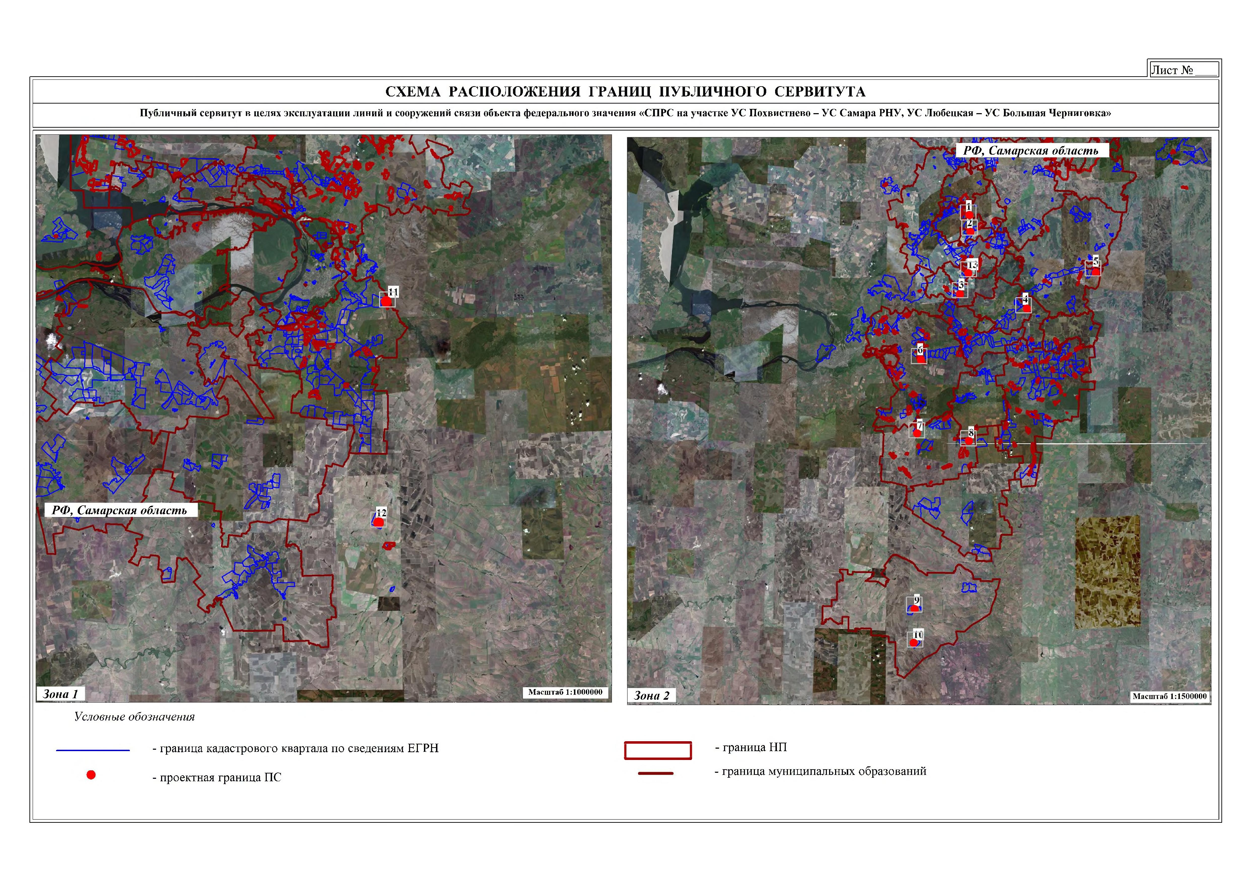

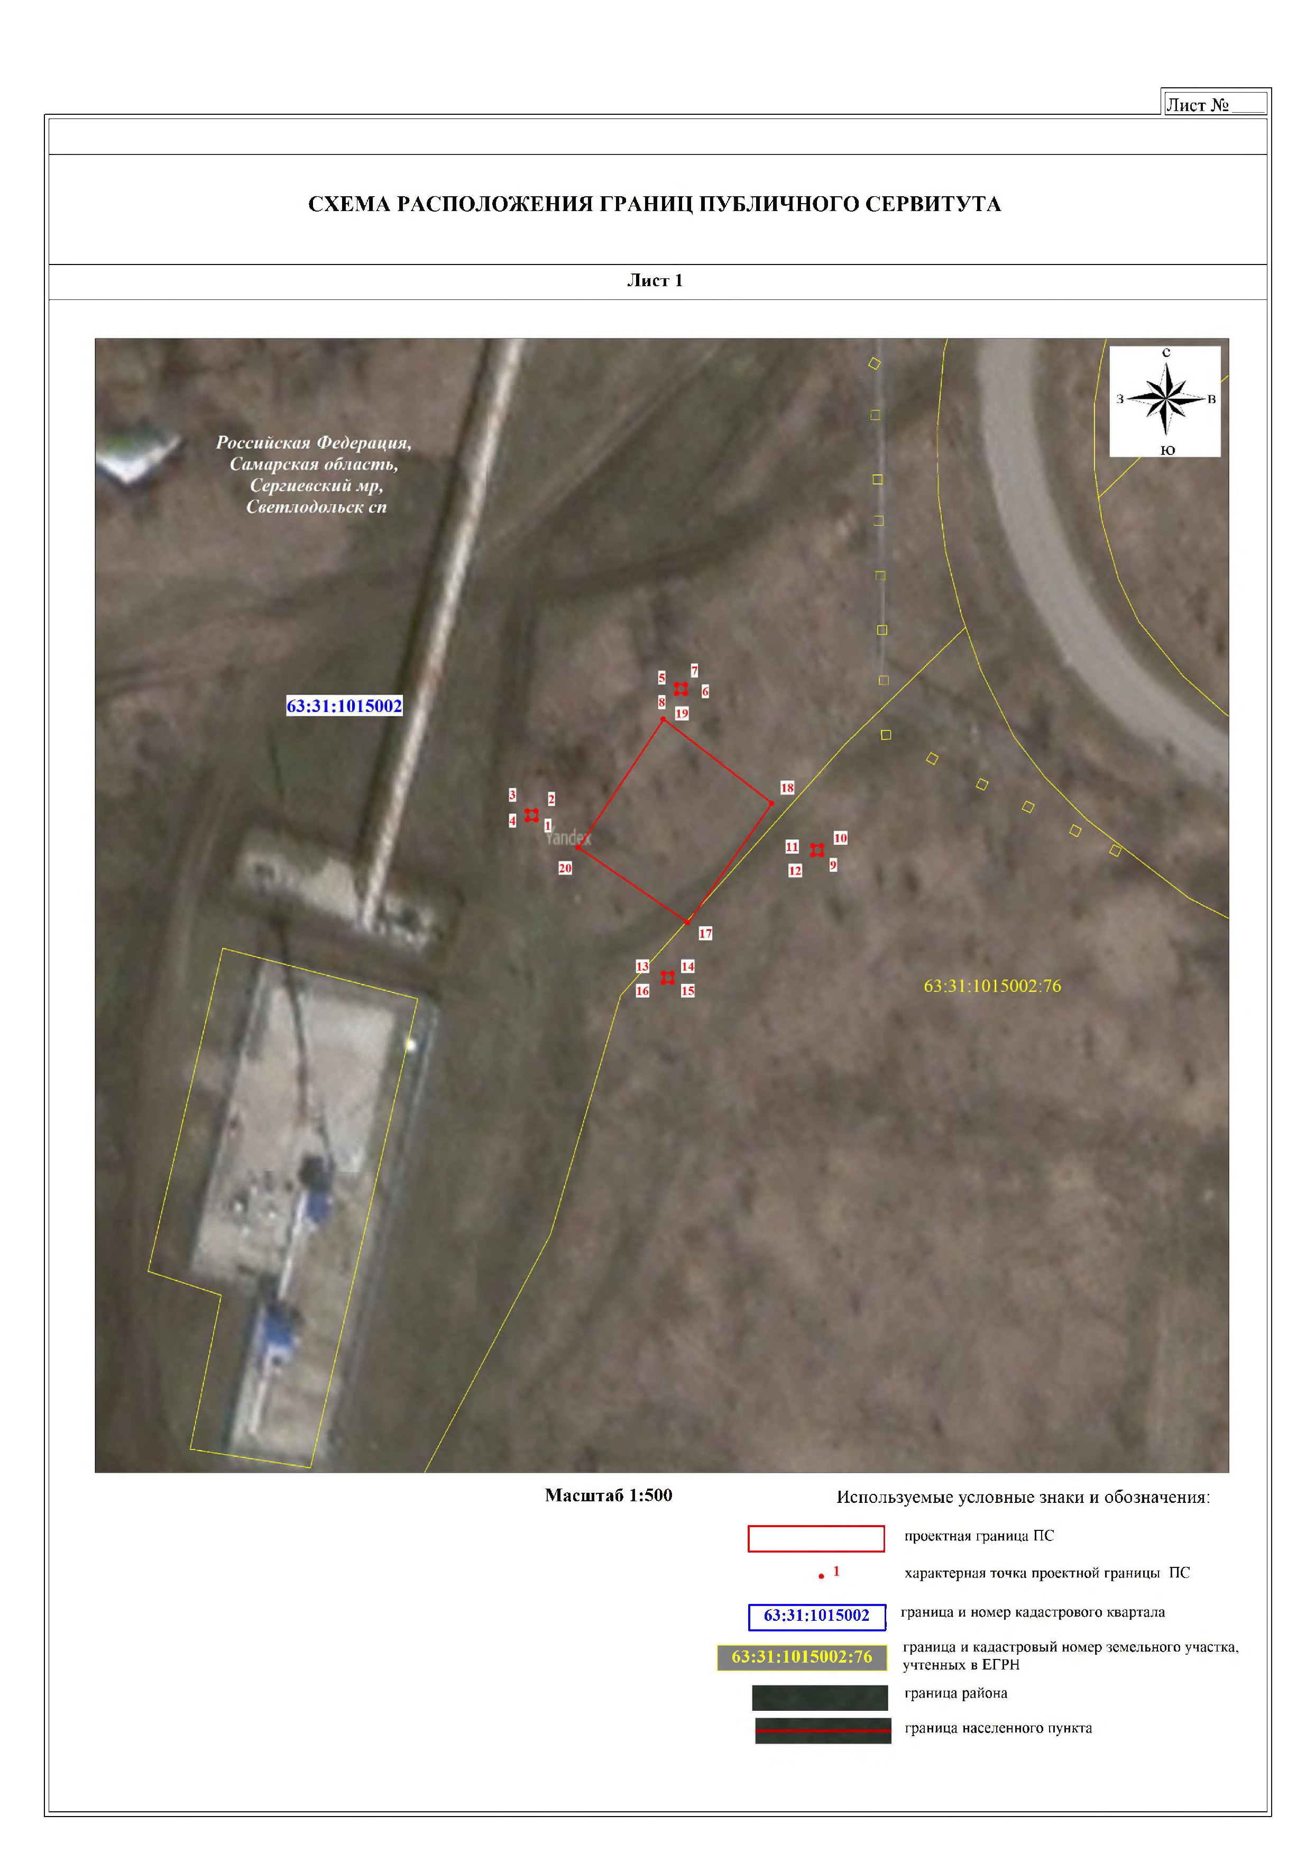

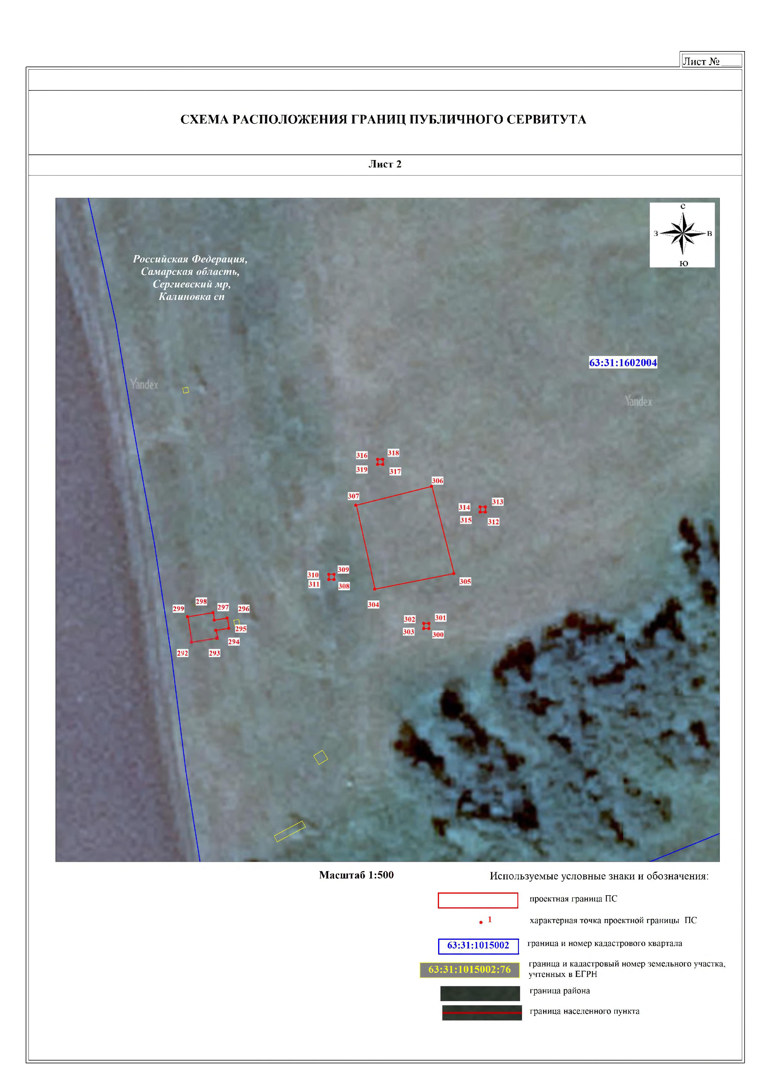

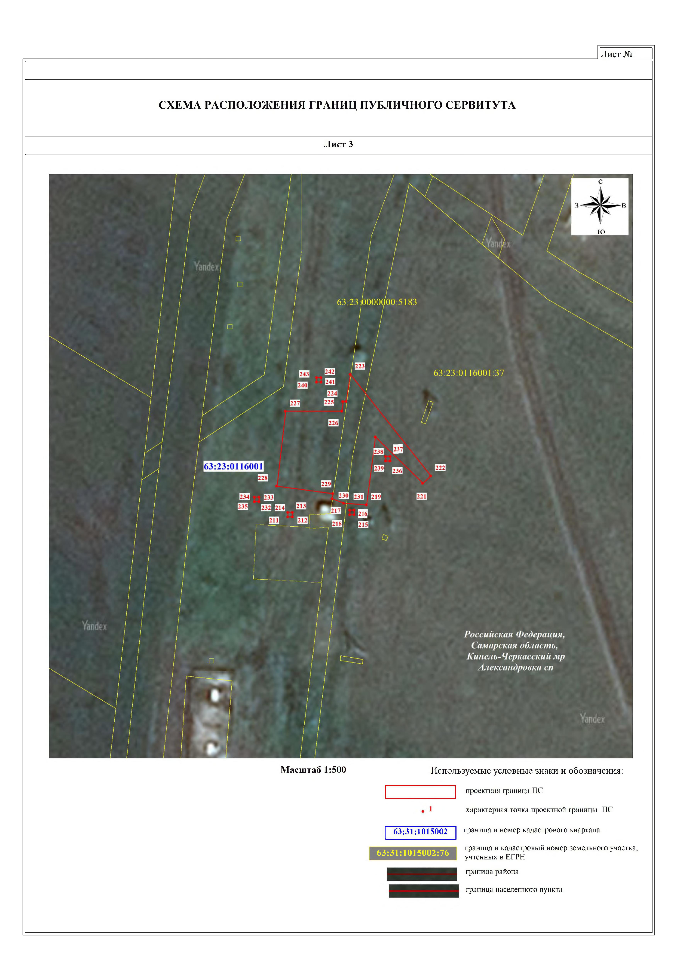

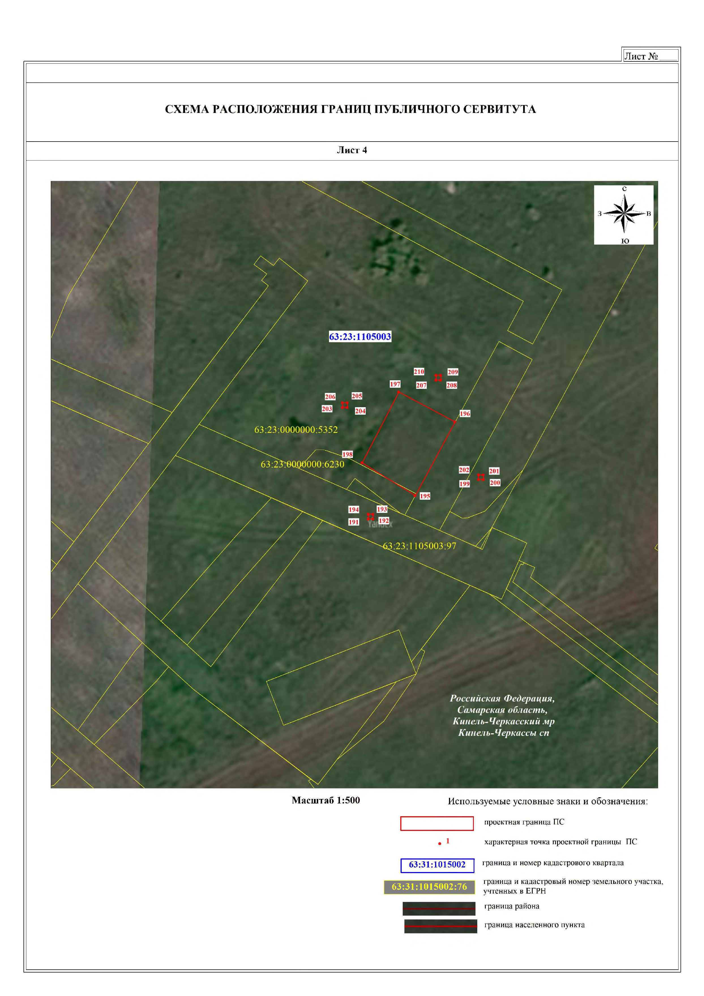

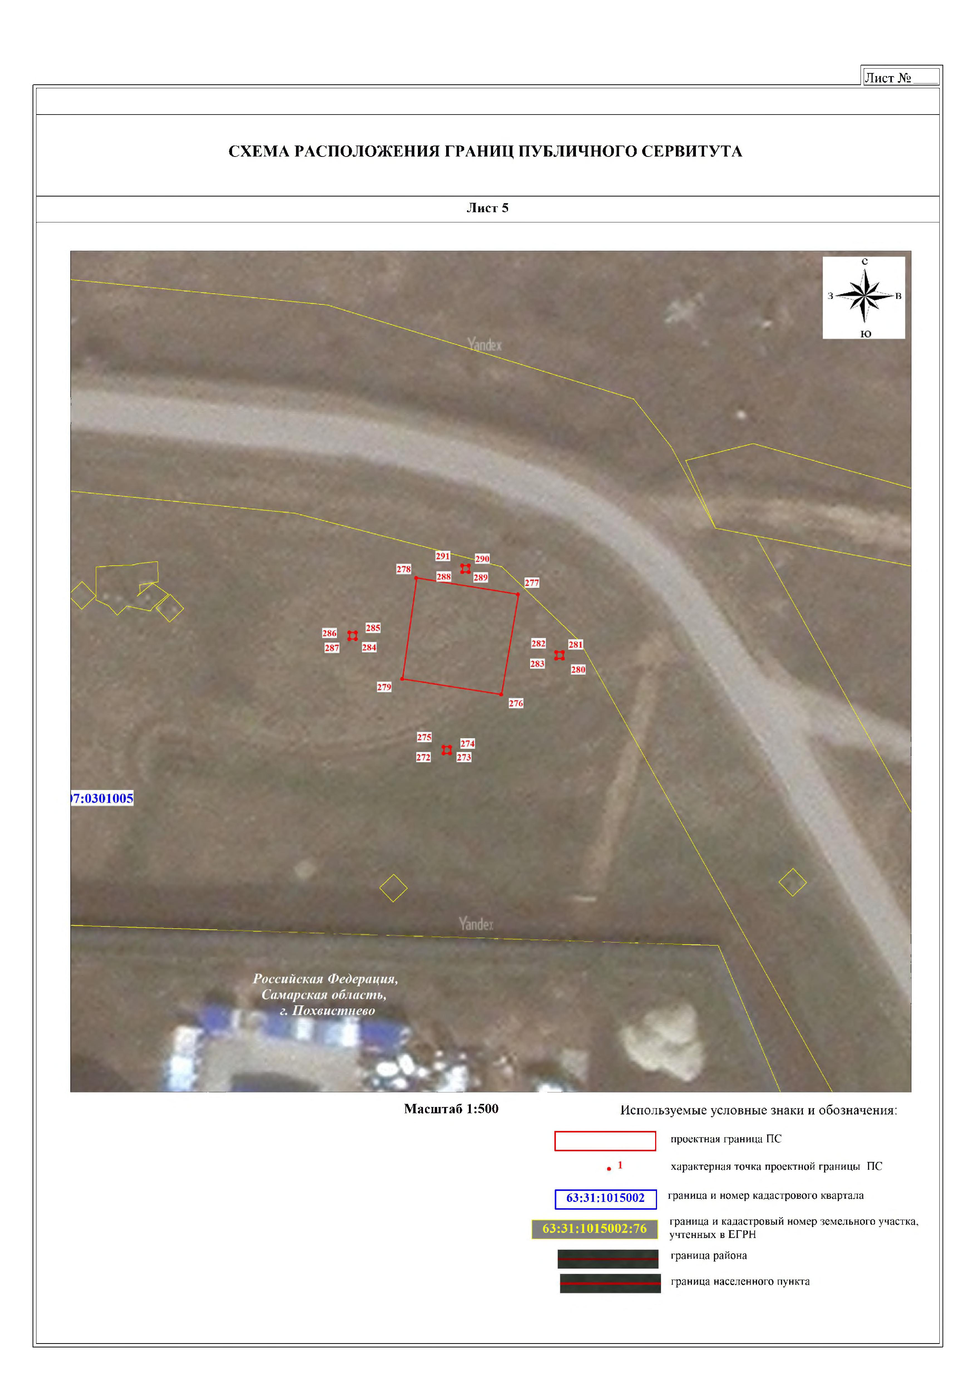

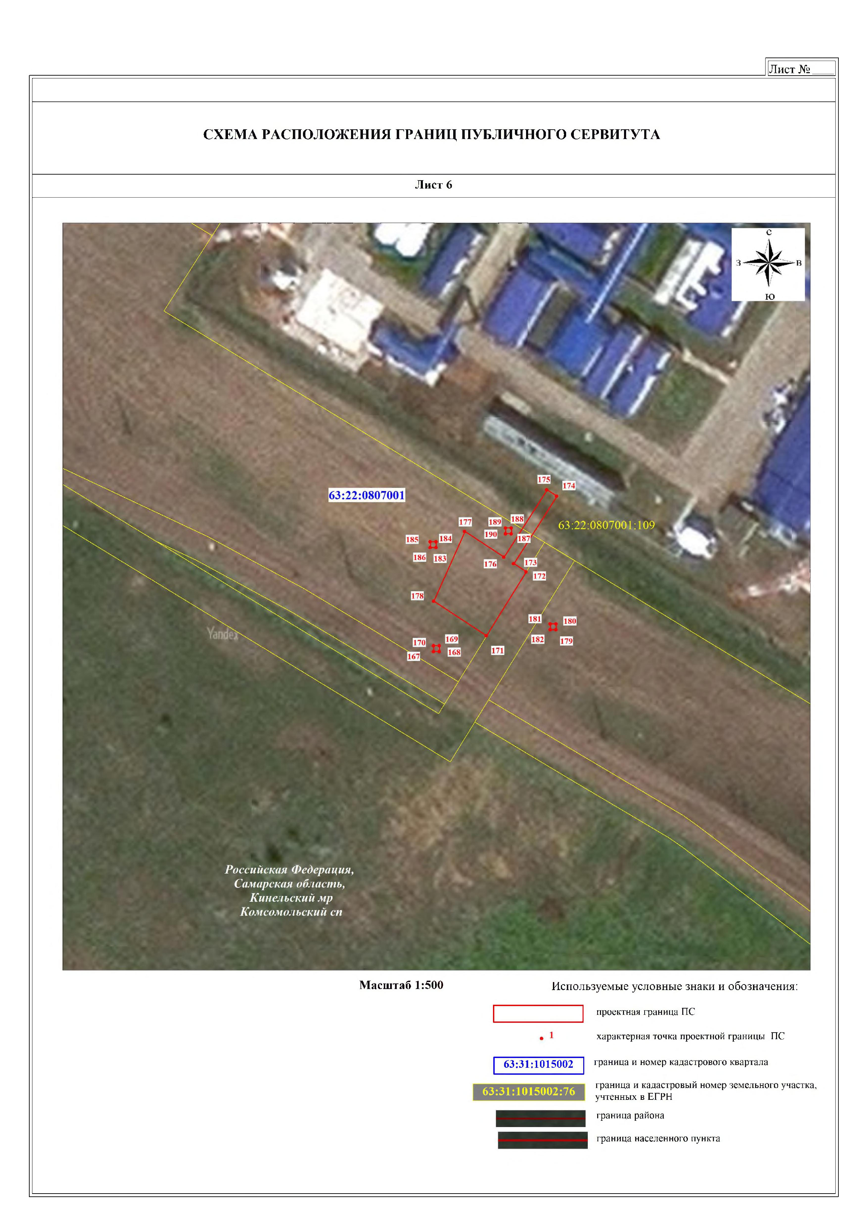

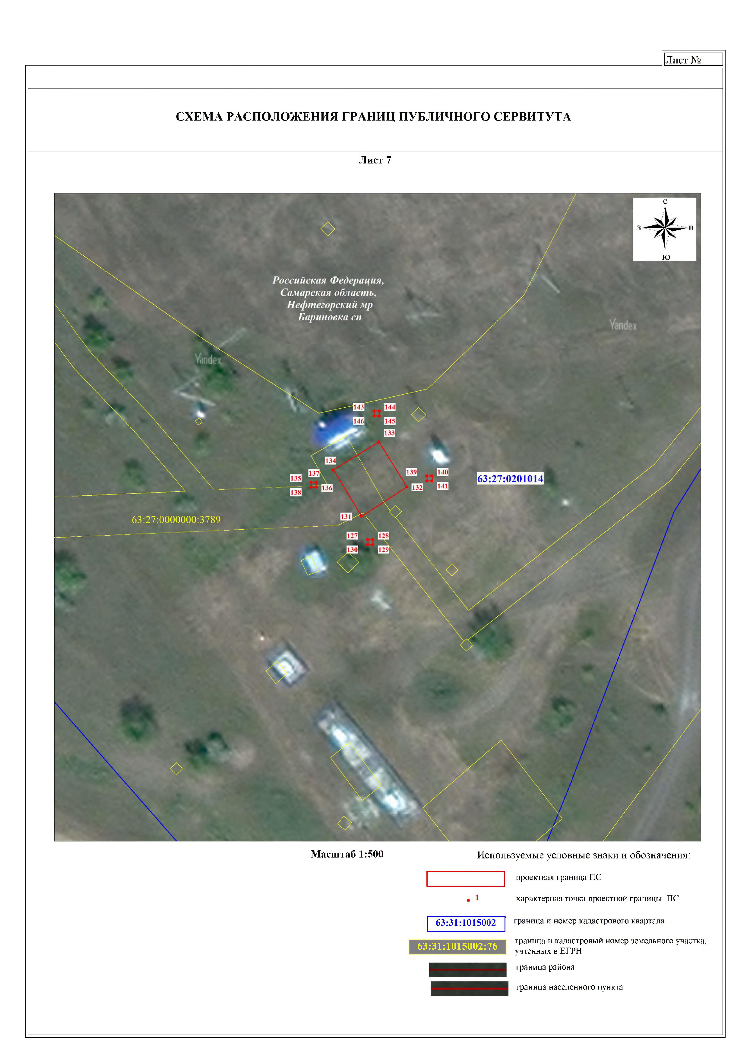

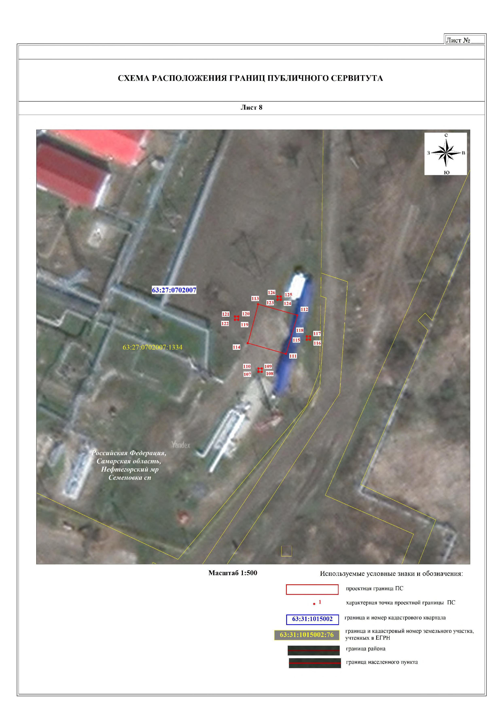

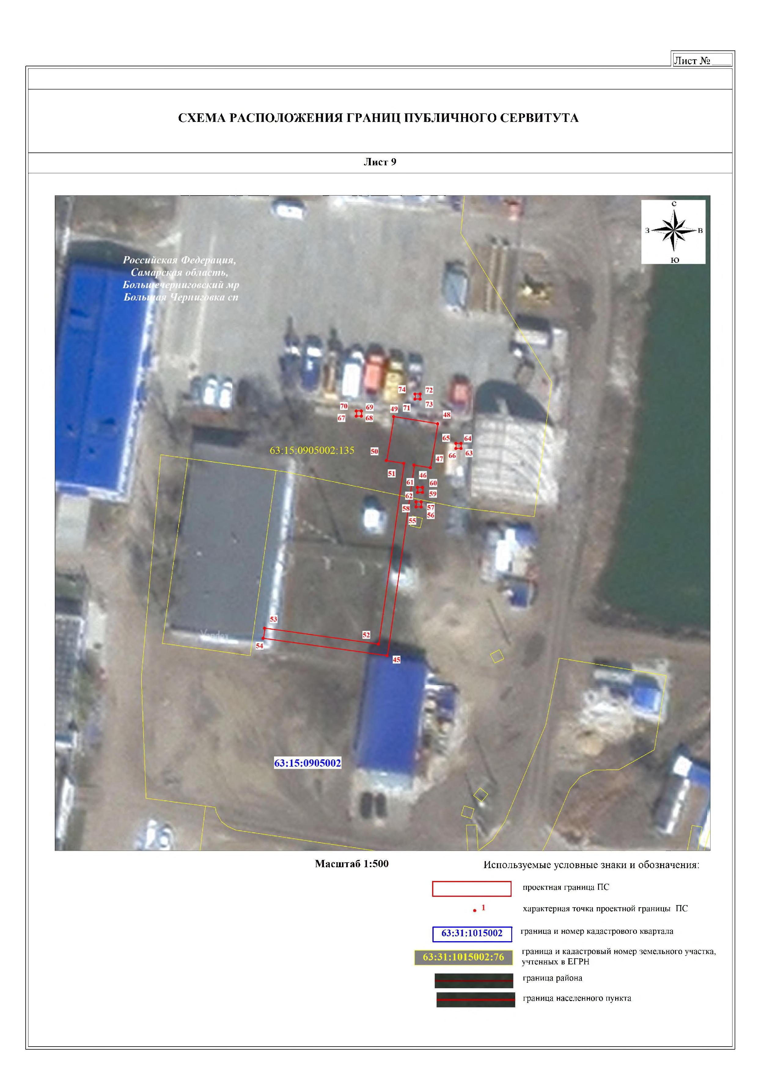

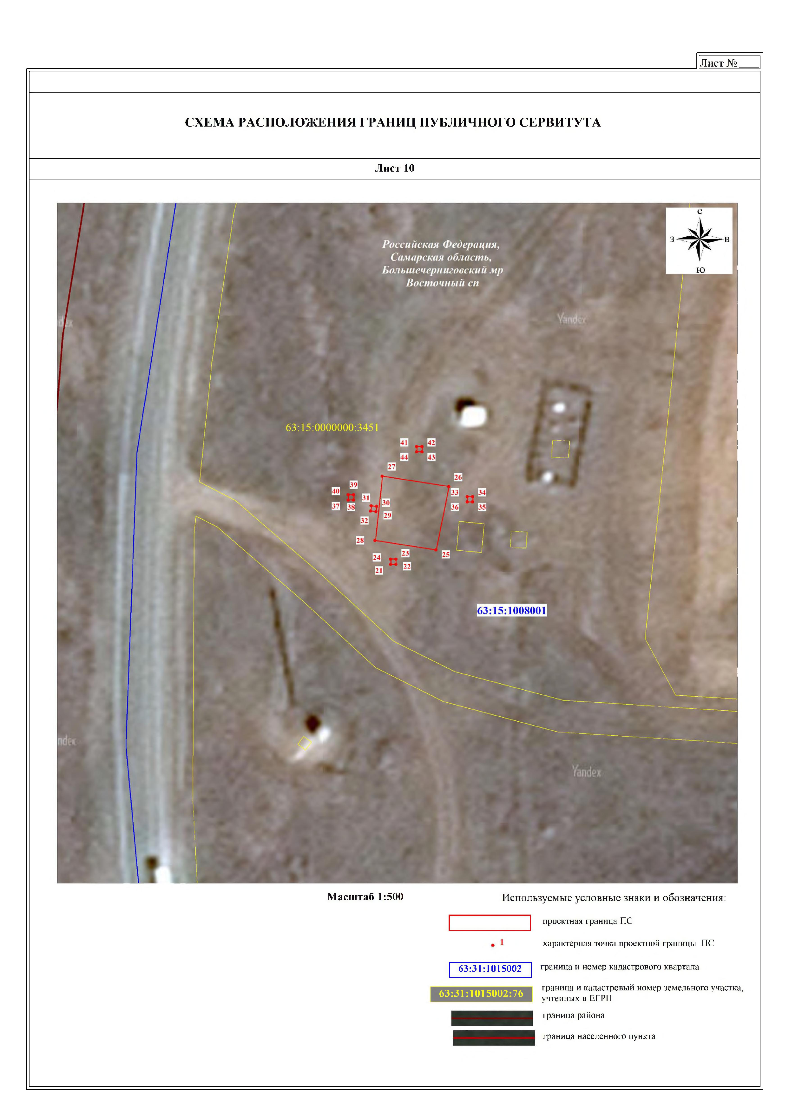

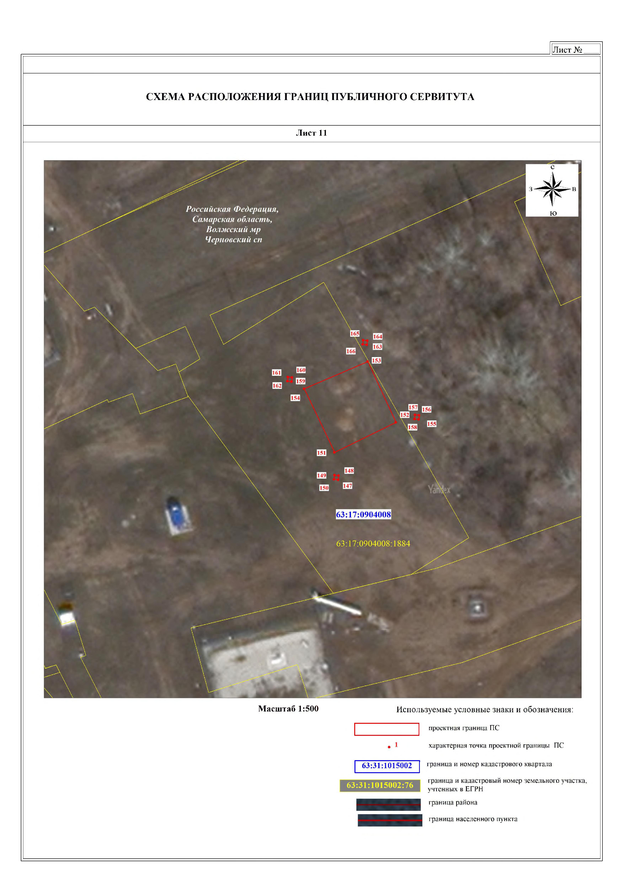

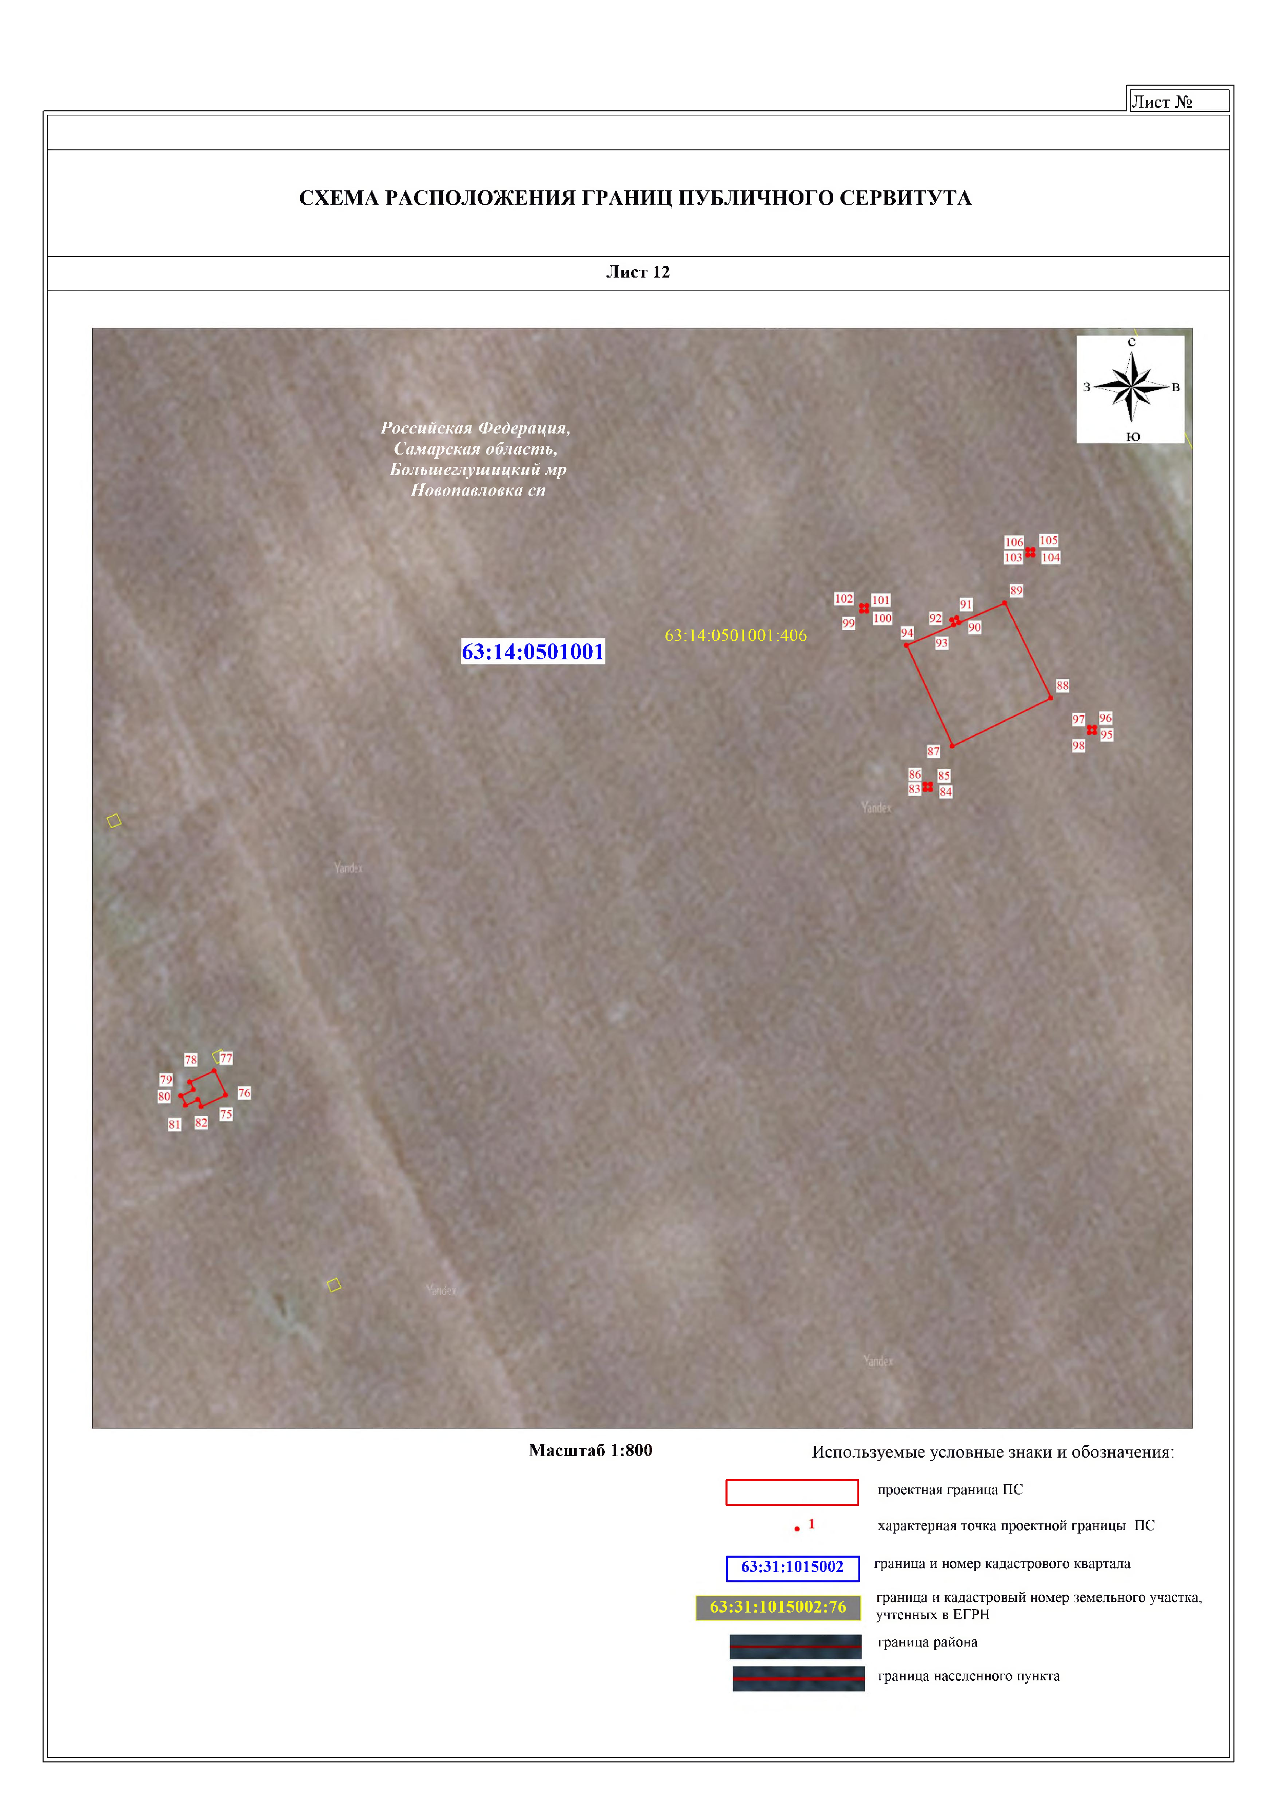

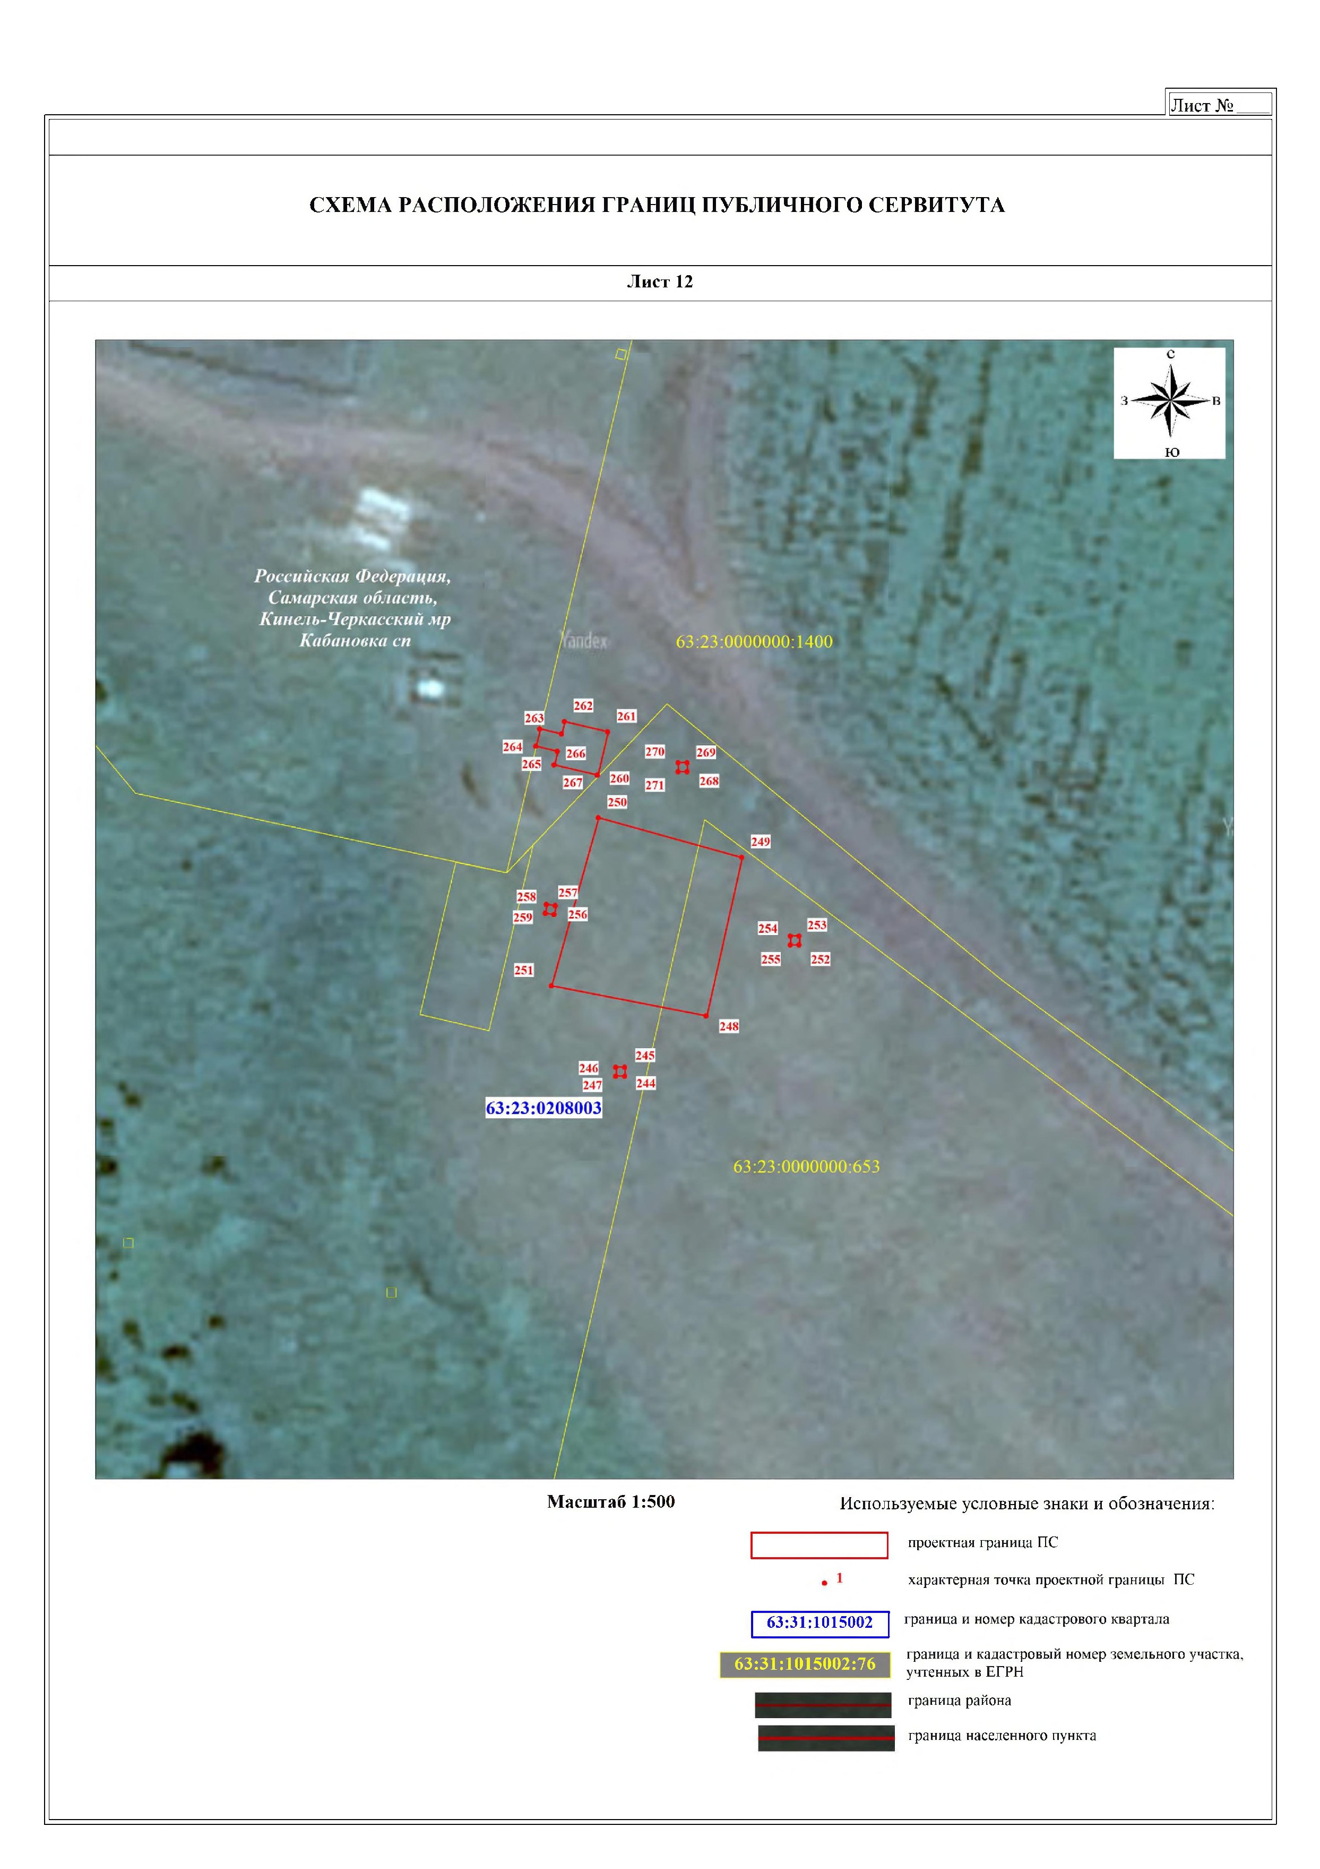


АКЦИОНЕРНОЕ ОБЩЕСТВО «СВЯЗЬ ОБЪЕКТОВ ТРАНСПОРТА И ДОБЫЧИ НЕФТИ»

ул. Намёткина, д. 12, стр. 1, г. Москва, Россия, 117420; Телефон: (495) 950-8070; Факс: (495) 950-8075; Телекс: 911560 Bolid RU; Телетайп: 611321 Лазер; E-mail: stn-info@stn.transneft.ru; ОКПО: 00140058; ОГРН: 1027739420961; ИНН/КПП: 7723011906/997650001
799-87-68
Кол-во листов: 1 из 6

17.06.2026 | № | СТН-01-25-09/4735 | Министру цифрового развития, связи и массовых коммуникаций Российской Федерации  Шадаеву М.И
На № |  | от

 | ХОДАТАЙСТВО ОБ УСТАНОВЛЕНИИ ПУБЛИЧНОГО СЕРВИТУТА
1 | Министерство цифрового развития, связи и массовых коммуникаций Российской Федерации  (наименование органа, принимающего решение об установлении публичного сервитута)
2 | Сведения о лице, представившем ходатайство об установлении публичного сервитута (далее - Заявитель):
2.1 | Полное наименование | Акционерное общество «Связь объектов транспорта и добычи нефти»
2.2 | Сокращенное наименование | АО «Связьтранснефть»
2.3 | Организационно-правовая форма | Акционерное общество
2.4 | Почтовый адрес (индекс, субъект Российской Федерации, населенный пункт,  улица, дом) | 117420, город Москва, ул. Намёткина, д. 12, строение 1
2.5 | Фактический адрес (индекс, субъект Российской Федерации, населенный пункт,  улица, дом) | 117420, город Москва, ул. Намёткина, д. 12, строение 1
2.6 | Адрес электронной почты | stn-info@stn.transneft.ru
2.7 | ОГРН | 1027739420961
2.8 | ИНН | 7723011906
3 | Сведения о представителе Заявителя:
3.1 | Фамилия | Марданов
3.1 | Имя | Денис
3.1 | Отчество (при наличии) | Рафаилевич
3.2 | Адрес электронной почты | stn-info@stn.transneft.ru
3.3 | Телефон | -
3.4 | Наименование и реквизиты  документа, подтверждающего | Генеральный директор, действующий на основании  Устава

Исполнитель:
Моторина Юлия Игоревна тел. 6 (553) 41-49, 8 (499)

 | полномочия представителя Заявителя
4 | Просим установить публичный сервитут в отношении земель и земельных участков в соответствии с положением пункта 1 ст. 39.37 Земельного кодекса Российской Федерации от 25.10.2001 №136-ФЗ для размещения объектов федерального значения:  «СПРС на участке УС Похвистнево – УС Самара РНУ, УС Любецкая – УС Большая Черниговка» в составе:  сооружение антенно-мачтовое, h=25 м, (инвентарный № Э00092463), сооружение антенно-мачтовое, h=25 м, (инвентарный № Э00092464), сооружение антенно-мачтовое, h=25 м, (инвентарный № Э00092465), сооружение антенно-мачтовое, h=39,9 м, (инвентарный № Э00092484), сооружение антенно-мачтовое, h=39,9 м, (инвентарный № Э00092485), сооружение антенно-мачтовое, h=39,9 м, (инвентарный № Э00092511), сооружение антенно-мачтовое, h=39,9 м, (инвентарный № Э00092512), сооружение антенно-мачтовое, h=39,9 м, (инвентарный № Э00092513), сооружение антенно-мачтовое, h=39,9 м, (инвентарный № Э00092514), сооружение антенно-мачтовое, h=39,9 м, (инвентарный № Э00092515), сооружение антенно-мачтовое, h=60,9 м, (инвентарный № Э00092534), сооружение антенно-мачтовое, h=25 м, (инвентарный № Э00092545), сооружение антенно-мачтовое, h=25 м, (инвентарный № Э00092550),  подстанция трансформаторная столбовая КТПС-10-10/0,23-УХЛ1 (инвентарный  № Э00092446),  подстанция трансформаторная столбовая КТПС-10-10/0,23-УХЛ1 (инвентарный  № Э00092449),  подстанция трансформаторная столбовая КТПС-10-6/0,23-УХЛ1 (инвентарный  № Э00092452)  эстакада кабельная (инвентарный № Э00092548),  эстакада кабельная (инвентарный № Э00092552), (далее –Сооружение).
5 | Испрашиваемый срок публичного сервитута: 49 лет
6 | Срок, в течение которого в соответствии с расчетом Заявителя использование земельного участка (его части) и (или) расположенного на нем объекта недвижимости в соответствии с их разрешенным использованием будет в соответствии с подпунктом 4 пункта 1 статьи 39.41 Земельного кодекса Российской Федерации невозможно или  существенно затруднено (при возникновении таких обстоятельств): не более одного года
7 | Обоснование необходимости установления публичного сервитута в соответствии с пунктом 2 статьи 39.41 Земельного кодекса Российской Федерации): не требуется.  В соответствии с Распоряжением Правительства Российской Федерации от 09.02.2012 от № 162-р «Об утверждении перечней видов объектов федерального значения, подлежащих отображению на схемах территориального планирования Российской Федерации» внесение информации о линиях и сооружениях связи в документы территориального планирования объектов федерального значения (схема территориального планирования Российской Федерации) не требуется.  Публичный сервитут устанавливается на условиях наименее обременительных для использования земельных участков в соответствии с их целевым назначением и  разрешенным использованием (п. 8 ст. 23 Земельного кодекса Российской Федерации) и


с учетом требований об обеспечении рационального использования земель (п. 9 ст. 23 Земельного кодекса Российской Федерации).
В связи с тем, что Сооружение существующее, предлагается один вариант границ установления публичного сервитута, для эксплуатации инженерной коммуникации.
Сооружение является объектом федерального значения и обеспечивает технологическую связь магистрального нефтепровода «Кулешовка - Куйбышев», «Серные Воды - Кротовка», «Гурьев - Куйбышев», «Нижневартовск – Курган - Куйбышев», «Серные Воды - Кротовка», «Бавлы - Куйбышев» ПАО «Транснефть».
Публичный сервитут устанавливается на условиях наименее обременительных для использования земельных участков в соответствии с их целевым назначением и разрешенным использованием (п. 8 ст. 23 Земельного кодекса Российской Федерации) и с учетом требований об обеспечении рационального использования земель (п. 9 ст. 23 Земельного кодекса Российской Федерации).
В связи с тем, что объект существующий, предлагается один вариант границ установления публичного сервитута, для эксплуатации инженерной коммуникации.
В соответствии с п. 4.2. Устава основным видом деятельности АО «Связьтранснефть», как оператора связи, является обеспечение всеми видами технологической и оперативно-производственной связью объектов транспорта и добычи нефти организаций системы ПАО «Транснефть» в соответствии с правилами технической эксплуатации магистральных нефтепроводов.
Указанное Сооружение предназначено для обеспечения бесперебойной связью и является неотъемлемой технологической частью магистрального нефтепровода
«Кулешовка - Куйбышев», «Серные Воды - Кротовка», «Гурьев - Куйбышев»,
«Нижневартовск – Курган - Куйбышев», «Серные Воды - Кротовка», «Бавлы - Куйбышев» ПАО «Транснефть».
Нефтепроводы являются стратегическими объектами министерства энергетики Российской Федерации, обеспечивая топливно-энергетическую безопасность регионов Российской Федерации и экспортные поставки нефти странам – партнерам Российской Федерации. Магистральные нефтепроводы являются объектами федерального значения, подлежащими отображению на схемах территориального планирования Российской Федерации в соответствии с Распоряжением Правительства Российской Федерации от 09.02.2012 № 162-р «Об утверждении перечней видов объектов федерального значения, подлежащих отображению на схемах территориального планирования Российской Федерации».
Указом Президента Российской Федерации от 04.08.2004 № 1009 (ред. от 20.07.2017)
«Об утверждении Перечня стратегических предприятий и стратегических акционерных обществ» ПАО «Транснефть» (ранее Акционерная компания по транспорту нефти
«Транснефть») внесено в Перечень стратегических акционерных обществ, акции которых находятся в федеральной собственности и участие Российской Федерации в управлении которыми обеспечивает стратегические интересы, обороноспособность и безопасность государства, защиту нравственности, здоровья, прав и законных интересов граждан
Российской Федерации.

Кроме того, в соответствии с п. 18 ст. 1 ГрК Российской Федерации объекты федерального значения - объекты капитального строительства, иные объекты, территории, которые необходимы для осуществления полномочий по вопросам, отнесенным к ведению Российской Федерации, органов государственной власти Российской Федерации Конституцией Российской Федерации, федеральными конституционными законами, федеральными законами, решениями Президента Российской Федерации, решениями Правительства Российской Федерации, и оказывают существенное влияние на социально-экономическое развитие Российской Федерации.
В соответствии с пунктом «и» статьи 71 Конституции Российской Федерации федеральная связь находится в ведении Российской Федерации, что также вытекает из положений статьи 72 Конституции Российской Федерации, Федерального закона от 6 октября 1999 г. N184-ФЗ «Об общих принципах организации законодательных (представительных) и исполнительных органов государственной власти субъектов Российской Федерации» и Федерального закона от 6 октября 2003 г. N131-ФЗ «Об общих принципах организации местного самоуправления в Российской Федерации», которые вопросы связи не относят ни к совместному ведению Российской Федерации и субъектов Российской Федерации, ни к компетенции субъектов Российской Федерации и муниципальных образований.
В соответствии со статьей 5 Федерального закона от 7 июля 2003 г. N 126-ФЗ «О связи» (далее - Закон о связи) на территории Российской Федерации организации связи создаются и осуществляют свою деятельность на основе единства экономического пространства, в условиях конкуренции и многообразия форм собственности. Государство обеспечивает организациям связи независимо от форм собственности равные условия конкуренции. Сети связи и средства связи могут находиться в федеральной собственности, собственности субъектов Российской Федерации, муниципальной собственности, а также в собственности граждан и юридических лиц.
Федеральную связь образуют все организации и государственные органы, осуществляющие и обеспечивающие электросвязь и почтовую связь на территории Российской Федерации. Материально-техническую основу федеральной связи составляют единая сеть электросвязи Российской Федерации и сеть почтовой связи Российской Федерации (статья 11 Закона о связи).
Единая сеть электросвязи Российской Федерации состоит из расположенных на территории Российской Федерации сетей электросвязи, одной из категорий которой является выделенные сети связи (статья 12 Закона о связи).
Государственное регулирование деятельности в области связи в соответствии с Конституцией Российской Федерации и названным федеральным законом осуществляется Президентом Российской Федерации, Правительством Российской Федерации, федеральным органом исполнительной власти в области связи, а также в пределах компетенции иными федеральными органами исполнительной власти (статья
21 Закона о связи).

АО «Связьтранснефть» является оператором связи, оказывающим услуги связи в выделенной сети связи в соответствии с лицензией Л030-00114-77/00078190, до 25.08.2020 в соответствии с лицензией 161141 и услуги подвижной радиосвязи в выделенной сети связи в соответствии с лицензией Л030-00114-77/000653398, до 01.03.2022 в соответствие с лицензий 164134.
Учитывая изложенное, указанное Сооружение является объектом связи федерального
значения.
8 | Сведения о правообладателе инженерного сооружения, которое переносится в связи с изъятием земельного участка для государственных или муниципальных нужд в случае, если Заявитель не является собственником указанного инженерного сооружения - не  требуется к заполнению.
9 | Кадастровые | 63:07:0301005 | Самарская область, Похвистневский р-н,
 | номера |  | Администрация г.о. Похвистнево
 | земельных участков (при их наличии), в отношении которых испрашивается публичный сервитут и границы которых внесены в Единый государствен ный реестр недвижимости |  | Администрация г.о. Похвистнево
 |  | 63:14:0501001:406 | Самарская область, Большеглушицкий р-н, Администрация с/п Новопавловка
 |  | 63:15:0000000:3451 | Самарская область, Большечерниговский район, с/п Восточный
 |  | 63:15:0905002 | Самарская область, Большечерниговский р- н, с/п Большая Черниговка
 |  | 63:15:0905002:135 | Самарская область, Большечерниговский р- н, с/п Большая Черниговка
 |  | 63:17:0904008 | Самарская область, Волжский р-н, с/п Черновский
 |  | 63:17:0904008:1884 | Самарская область, Волжский р-н, с/п Черновский
 |  | 63:22:0807001 | Самарская область, Кинельский р-н, с/п Комсомольский
 |  | 63:22:0807001:109 | Самарская область, Кинельский р-н,с/п
 |  | 63:22:0807001:109 | Комсомольский
 |  | 63:23:0000000:1400 | Самарская область, Кинель-Черкасский р-н
 |  | 63:23:0000000:5183 | Самарская область, Кинель-Черкасский р-н
 |  | 63:23:0000000:5352 | Самарская область, Кинель-Черкасский р-н
 |  | 63:23:0000000:6230 | Самарская область, Кинель-Черкасский р-н
 |  | 63:23:0000000:653 | Самарская область, Кинель-Черкасский р-н
 |  | 63:23:0116001 | Самарская область, Кинель-Черкасский р-н
 |  | 63:23:0116001:37 | Самарская область, Кинель-Черкасский р-н
 |  | 63:23:0208003 | Самарская область, Кинель-Черкасский р-н
 |  | 63:23:1105003:97 | Самарская область, Кинель-Черкасский р-н
 |  | 63:27:0000000:3789 | Самарская область, Нефтегорский р-н

 |  | 63:27:0201014 |  | Самарская область, Нефтегорский р-н
 |  | 63:27:0702007:1334 |  | Самарская область, Нефтегорский р-н
 |  | 63:31:1015002 |  | Самарская область, Сергиевский р-н
 |  | 63:31:1015002:76 |  | Самарская область, Сергиевский р-н
 |  | 63:31:1602004 |  | Самарская область, Сергиевский р-н
10 | Вид права, на котором инженерное сооружение принадлежит Заявителю (если подано  ходатайство об установлении публичного сервитута в целях реконструкции или эксплуатации инженерного сооружения): собственность.
11 | Сведения о способах представления результатов рассмотрения ходатайства:
11 | в виде электронного документа, который направляется  уполномоченным органом Заявителю посредством электронной почты |  |  |  |  | да (да/нет)
11 | в виде бумажного документа, который Заявитель получает непосредственно при личном обращении или посредством почтового отправления |  |  |  |  | да (да/нет)
12 | Документы, прилагаемые к ходатайству:  - Выписка из ЕГРН.  - Акт №18-ТПР-010-023588 приемки законченного строительством объекта приемочной комиссией от 01.11.2025.  - Сведения о границах публичного сервитута, включающего графическое описание местоположения границ публичного сервитута и перечень координат характерных точек этих границ в формате электронного документа: (interact_entry_boundaries_000fcc9c-bde0-4862-b9f0-3c51c9aff518).  - Графическое описание местоположения границ публичного сервитута в формате *pdf.
13 | Подтверждаю согласие на обработку персональных данных (сбор, систематизацию, накопление, хранение, уточнение (обновление, изменение), использование, распространение (в том числе передачу), обезличивание, блокирование, уничтожение персональных данных, а также иных действий, необходимых для обработки персональных данных в соответствии с законодательством Российской Федерации), в  том числе в автоматизированном режиме
14 | Подтверждаю, что сведения, указанные в настоящем ходатайстве, на дату представления ходатайства достоверны; документы (копии документов) и содержащиеся в них сведения соответствуют требованиям, установленным статьей 39.41 Земельного  кодекса Российской Федерации
15 | Подпись: |  |  |  | Дата:
 | (подпись) |  | Д. Р. Марданов  (инициалы, фамилия) |  | « » 2026 г.
